**TRƯỜNG ĐẠI HỌC KINH TẾ - ĐẠI HỌC ĐÀ NẴNG**

**KHOA THỐNG KÊ – TIN HỌC**

**TÀI LIỆU THIẾT KẾ HỆ THỐNG**

Hệ thống quản lý kho sữa

Lớp: 48K21.2

Nhóm: 48K212.07

Nguyễn Trọng Khang 221121521219

Nguyễn Võ Ngọc Nhi 221121521231

Ngô Văn Thịnh 221121521244

Nguyễn Thị Tú Trinh 221121521256

Nguyễn Thị Xuân 221121521262

**ĐÀ NẴNG 2023**

# THIẾT KẾ LỚP

## Sơ đồ lớp của hệ thống

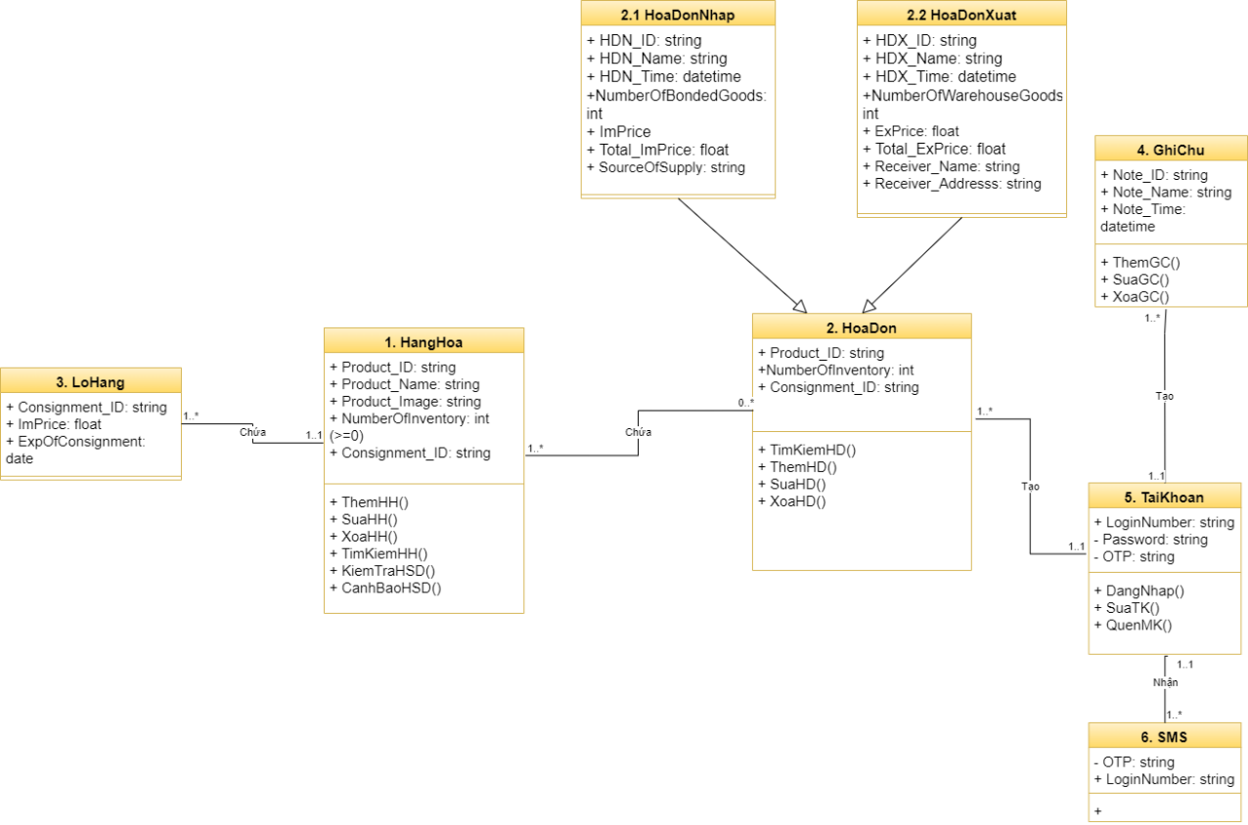

## Đặc tả lớp của hệ thống

#### **Lớp 1. Hàng hóa**

* **Đặc tả thuộc tính:**
* Product_ID: string
* Product_Name: string
* Product_Image: string
* NumberOfInventory: int (>=0)
* Consignment_ID: string
* **Đặc tả phương thức:**

**Phương thức ThemHH()**

|  |  |  |
| --- | --- | --- |
|  | Tên | Kiểu dữ liệu |
| **Đầu vào** | Product_ID  Product_Name  Product_Image | string  string  string |
| **Đầu ra** | Product_ID  Product_Name  Product_Image | string  string  string |
| **Đặc tả thuật toán** | B1. Xác thực dữ liệu đầu vào:   * Kiểm tra Product_ID nếu không đủ 5 ký tự thì trả về lỗi và không được trùng với Product_ID của loại hàng hóa khác * Kiểm tra Product_Name nếu rỗng thì trả về lỗi   B2. Tạo đối tượng Hàng hóa:   * Khởi tạo một đối tượng HangHoa mới với thông tin đã được xác thực * Gán các thuộc tính tương ứng: “Product_ID”, “ Product_Name”, “ Product_Image” * Trả về đối tượng HangHoa đã tạo   B3. Lưu vào cơ sở dữ liệu   * Lưu đối tượng HangHoa vào cơ sở dữ liệu * Nếu lưu thành công, trả về True * Nếu xảy ra lỗi, trả về False và thông báo lỗi. | |
| **Các ghi chú khác** | Sau khi lưu thành công, giao diện hiển thị thông báo xác nhận và chuyển hướng đến trang hiển thị danh sách hàng hóa | |

**Phương thức SuaHH()**

|  |  |  |
| --- | --- | --- |
|  | Tên | Kiểu dữ liệu |
| **Đầu vào** | Product_ID  Product_Name  Product_Image | string  string  string |
| **Đầu ra** | NewProduct_ID  NewProduct_Name  NewProduct_Image | string  string  string |
| **Đặc tả thuật toán** | B1. Xác định hàng hóa cần sửa:   * Sử dụng Product_ID để xác định hàng hóa * Nếu không tìm thấy hàng hóa với Product_ID, trả về False hoặc thông báo lỗi   B2. Kiểm tra dữ liệu đầu vào:   * Kiểm tra tính hợp lệ của các giá trị cần sửa:   + Kiểm tra nếu Product_Name là rỗng thì trả về lỗi   + Kiểm tra Product_ID nếu không đủ 5 ký tự thì trả về lỗi và không được trùng với Product_ID của loại hàng hóa khác   B3. Cập nhật thuộc tính của hàng hóa:   * + Cập nhật các thuộc tính hàng hóa cần sửa với các giá trị mới: NewProduct_ID; NewProduct_Name; NewProduct_Image   + Chỉ cập nhật những thuộc tính mà người dùng thay đổi   B4. Lưu vào cơ sở dữ liệu   * Thực hiện lưu hàng hóa với những giá trị mới vào cơ sở dữ liệu, nếu lưu thành công, trả về True; nếu xảy ra lỗi, trả về False và thông báo lỗi. | |
| **Các ghi chú khác** | Sau khi lưu thành công, giao diện hiển thị thông báo thành công và chuyển hướng đến trang hiển thị danh sách hàng hóa | |

**Phương thức XoaHH()**

|  |  |  |
| --- | --- | --- |
|  | Tên | Kiểu dữ liệu |
| **Đầu vào** | Product_ID | string |
| **Đầu ra** | Xóa khỏi cơ sở dữ liệu |  |
| **Đặc tả thuật toán** | B1. Xác định hàng hóa cần xóa:   * Sử dụng Product_ID để xác định hàng hóa * Nếu không tìm thấy hàng hóa với Product_ID, trả về False hoặc thông báo lỗi   B2. Xác nhận từ người dùng   * Hiển thị thông báo “Bạn có chắc chắn muốn xóa hàng hóa này không?” * Nếu người dùng chọn “Không đồng ý”, quay lại màn hình danh sách hàng hóa * Nếu người dùng chọn “Đồng ý”, thực hiện bước tiếp theo   B3. Thực hiện xóa hàng hóa   * Xóa hàng hóa khỏi cơ sở dữ liệu * Nếu xóa thành công, trả về True đồng thời hiển thị thông báo “Xóa thành công” và quay lại màn hình danh sách hàng hóa * Nếu xóa không thành công, trả về False đồng thời hiển thị thông báo “Có lỗi xảy ra” và quay lại màn hình danh sách hàng hóa | |
| **Các ghi chú khác** |  | |

**Phương thức TimKiemHH()**

|  |  |  |
| --- | --- | --- |
|  | Tên | Kiểu dữ liệu |
| **Đầu vào** | Product_Name | string |
| **Đầu ra** | Danh sách hàng hóa theo tìm kiếm | List |
| **Đặc tả thuật toán** | B1. Kiểm tra dữ liệu đầu vào   * Xác định dữ liệu nhập vào có hợp lệ hay không * Nếu tên hàng hóa rỗng thì thông báo lỗi “Tên hàng hóa không hợp lệ” * Nếu tên hàng hóa hợp lệ, thực hiện bước 2   B2. Thực hiện tìm kiếm hàng hóa trong cơ sở dữ liệu   * Thực hiện truy vấn tên hàng hóa trong cơ sở dữ liệu * Trả về kết quả tìm kiếm: Nếu có tìm thấy hàng hóa thì trả về danh sách kết quả tìm kiếm; nếu không tìm thấy hàng hóa thì hiển thị “Không tìm thấy hàng hóa” | |
| **Các ghi chú khác** |  | |

**Phương thức KiemTraHSD()**

|  |  |  |
| --- | --- | --- |
|  | Tên | Kiểu dữ liệu |
| **Đầu vào** | Product_ID  Product_Name  Product_Image  Consignment_ID  ExpOfConsignment | string  string  string  string  date |
| **Đầu ra** | Trả về True nếu ExpOfConsignment <=6 tháng so với ngày hiện tại; ngược lại sẽ trả về False | boolean |
| **Đặc tả thuật toán** | B1. Lấy thời điểm kiểm tra: Lấy ngày hiện tại để thực hiện kiểm tra  B2. Tính khoảng cách giữa ngày hiện tại với ExpOfConsignment  B3. So sánh   * Nếu thời điểm hiện tại - ExpOfConsignment <= 6 tháng thì trả về True * Nếu thời điểm hiện tại - ExpOfConsignment >6 tháng thì trả về False | |
| **Các ghi chú khác** | * Thời gian phải theo thời gian tự động * Việc thực hiện phương thức này được thực hiện mỗi ngày | |

**Phương thức CanhBaoHSD()**

|  |  |  |
| --- | --- | --- |
|  | Tên | Kiểu dữ liệu |
| **Đầu vào** | Kết quả trả về True của phương thức KiemTraHSD() |  |
| **Đầu ra** | Thông báo “Hàng hóa có hạn sử dụng nhỏ hơn 6 tháng” |  |
| **Đặc tả thuật toán** | B1. Nhận kết quả trả về True của phương thức KiemTraHSD()  B2. Thực hiện cảnh báo   * Hiển thị thông báo “Lô hàng … (Consignment_ID) có hạn sử dụng nhỏ hơn 6 tháng”   B3. Xác nhận cảnh báo thành công   * Khi người dùng cho xuất kho hết lô hàng được cảnh báo, hệ thống dừng việc cảnh báo | |
| **Các ghi chú khác** | Việc thực hiện phương thức CanhBaoHSD() sẽ được thực hiện mỗi ngày đồng nhất với phương thức KiemTraHSD(), cho đến khi hệ thống xác nhận lô hàng cảnh báo được xuất kho hết thì phương thức CanhbaoHSD() và KiemTraHSD() dừng hoàn toàn đối với lô hàng cảnh báo đó. | |

### Lớp 2.1 HoaDonNhap

### Đặc tả thuộc tính

* HDN_ID: string
* HDN_Name: string
* HDN_Time: datetime
* Product_ID: string
* Product_Name: string
* NumberOfBondedGoods: int
* NumberOfInventory: int (>=0)
* ImPrice: float
* Total_ImPrice: float
* SourceOfSupply: string
* Consignment_ID: string

#### Đặc tả phương thức:

***Phương thức TimKiemHD():***

|  |  |  |
| --- | --- | --- |
|  | Tên | Kiểu dữ liệu |
| **Đầu vào** | HDN_ID | String |
| **Đầu ra** | HDN_ID | String |
| **Đặc tả thuật toán** | **B1: Nhập HDN_ID để tìm kiếm**  **B2: Tìm kiếm hóa đơn trong cơ sở dữ liệu**: Truy vấn cơ sở dữ liệu và tìm kiếm hóa đơn  **B3: Hiển thị kết quả tìm kiếm**   * Hiển thị đúng hóa đơn cần tìm kiếm. * Người dùng có thể nhấp vào một hóa đơn để xem chi tiết hóa đơn. | |
| **Các ghi chú khác** | Nhập đúng HDN_ID để tìm kiếm hóa đơn | |

***Phương thức ThemHD_Nhap():***

|  |  |  |
| --- | --- | --- |
|  | Tên | Kiểu dữ liệu |
| **Đầu vào** | HDN_Name  HDN_ID  HDN_Time  Product_ID  Product_Name  NumberOfInventory  NumberOfBondedGoods  Imprice  SourceOfSupply  Consignment_ID | String  String  Datetime  String  String  Int(>=0)  Int(>0)  Float  String  String |
| **Đầu ra** | HDN_Name  HDN_ID  HDN_Time  Product_ID  Product_Name  NumberOfBondedGoods  Imprice  Total_ImPrice = ImPrice * NumberOfBondedGoods  SourceOfSupply  NewNumberOfInventory =NumberOfInventory + NumberOfBondedGoods   * Consignment_ID | String  String  Datetime  String  String  Int(>0)  Float  Float  String  Int (>= 0)  String |
| **Đặc tả thuật toán** | **B1: Nhập thông tin cơ bản của hóa đơn**   * HDN_Name * HDN_ID * SourceOfSupply * Product_Name * NumberOfBondedGoods * Imprice   Consignment_ID  **B2: Kiểm tra sự tồn tại của hàng hóa trong kho**   * Sử dụng Product_ID để xác định hàng hóa * Nếu không tìm thấy hàng hóa với Product_ID, thì sử dụng phương thức ThemHH() * Nếu tìm thấy hàng hóa với Product_ID, thì thực hiện bước tiếp theo   **B3: Kiểm tra tính hợp lệ của dữ liệu vừa nhập**   * Kiểm tra HDN_Name nếu rỗng thì trả về lỗi * Kiểm tra HDN_ID nếu không đủ 9 ký tự thì trả về lỗi và không được trùng với HDN_ID của hóa đơn khác * Kiểm tra Product_Name nếu rỗng thì trả về lỗi * Khi lần đầu nhập kho thì gán NumberOfInventory=0 * Kiểm tra Consignment_ID nếu không đủ 3 ký tự thì trả về lỗi và không được trùng với Consignment_ID của lô hàng khác   **B4: Tính thành tiền và cập nhật số lượng tồn kho**   * Total_ImPrice = ImPrice * NumberOfBondedGoods   (Thành tiền = Giá nhập * Số lượng hàng nhập)   * Duyệt qua danh sách các mặt hàng sữa trong hóa đơn và cập nhật lại số lượng hàng tồn kho bằng cách:   NewNumberOfInventory = NumberOfInventory +NumberOfBondedGoods  **B4: Lưu hóa đơn**: Lưu thông tin hóa đơn vào cơ sở dữ liệu  **B5: In hóa đơn:** Người dùng nhấn vào “In hóa đơn” để thực hiện in hóa đơn | |
| **Các ghi chú khác** |  | |

***Phương thức SuaHD_Nhap():***

|  |  |  |
| --- | --- | --- |
|  | Tên | Kiểu dữ liệu |
| **Đầu vào** | HDN_Name  HDN_ID  HDN_Time  NumberOfBondedGoods  Imprice  SourceOfSupply  Consignment_ID | String  String  Datetime  Int (>=0)  Float  String  String |
| **Đầu ra** | NewHDN_Name  NewHDN_ID  NewHDN_Time  NewNumberOfBondedGoods  NewImprice  NewSourceOfSupply  NewTotal_ImPrice = (New)ImPrice * (New)NumberOfBondedGoods  NewNumberOfInventory = NumberOfInventory + (New)NumberOfBondedGoods  NewConsignment_ID  Danh sách các mặt hàng trong hóa đơn | String  String  Datetime  Int (>=0)  Float  String  Float  Int (>= 0)  String  List |
| **Đặc tả thuật toán** | **B1: Sử dụng phương thức TimKiemHD() để tìm kiếm hóa đơn cần sửa**  **B2: Hiển thị thông tin chi tiết của hóa đơn**   * Hệ thống sẽ hiển thị thông tin chi tiết của hóa đơn, bao gồm:   + HDN_Name   + HDN_ID   + HDN_Time   + SourceOfSupply   + NumberOfBondedGoods   + Consignment_ID   + Danh sách các mặt hàng sữa trong hóa đơn   **B3: Cập nhật thông tin chi tiết của hóa đơn**   * Người dùng có thể sửa đổi các thông tin sau:   + HDN_Name   + HDN_ID   + HDN_Time   + SourceOfSupply   + NumberOfBondedGoods   + Imprice   + Consignment_ID * Hệ thống sẽ kiểm tra tính hợp lệ của thông tin sửa đổi trước khi cập nhật.   + Kiểm tra HDN_Name nếu rỗng thì trả về lỗi   + Kiểm tra HDN_ID nếu không đủ 9 ký tự thì trả về lỗi và không được trùng với HDN_ID của hóa đơn khác   + Kiểm tra Consignment_ID nếu không đủ 3 ký tự thì trả về lỗi và không được trùng với Consignment_ID của lô hàng khác   **B4: Tính tổng thành tiền của hóa đơn và cập nhật số lượng tồn kho**   * NewTotal_ImPrice = (New)ImPrice * (New)NumberOfBondedGoods   (Thành tiền = Giá nhập * Số lượng hàng nhập)   * Duyệt qua danh sách các mặt hàng sữa trong hóa đơn và cập nhật lại số lượng hàng tồn kho bằng cách:   NewNumberOfInventory = NumberOfInventory + (New)NumberOfBondedGoods  **B5: Lưu vào cơ sở dữ liệu**: Lưu thay đổi vào cơ sở dữ liệu của hệ thống quản lý kho sữa.  **B6: In hóa đơn:** Người dùng nhấn vào “In hóa đơn” để thực hiện in hóa đơn | |
| **Các ghi chú khác** |  | |

***Phương thức XoaHD_Nhap():***

|  |  |  |
| --- | --- | --- |
|  | Tên | Kiểu dữ liệu |
| **Đầu vào** | HDN_ID | String |
| **Đầu ra** | Xóa khỏi cơ sở dữ liệu |  |
| **Đặc tả thuật toán** | **B1: Sử dụng phương thức TimKiemHD() để tìm kiếm hóa đơn cần sửa**  **B2: Xác nhận xóa hóa đơn**   * Gửi thông báo cho người dùng “Bạn có chắc chắn muốn xóa hóa đơn này không?” * Nếu người dùng chọn “Có” thì thực hiện bước 3 * Nếu người dùng hủy thao tác, quay trở lại bước 1   **B3: Xóa hóa đơn khỏi cơ sở dữ liệu**   * Xóa hóa đơn khỏi bảng hóa đơn trong cơ sở dữ liệu. * Xóa tất cả các chi tiết của hóa đơn khỏi các bảng liên quan, như bảng chi tiết hóa đơn và lịch sử thay đổi số lượng tồn kho.   **B4: Cập nhật số lượng tồn kho**   * Duyệt qua danh sách các mặt hàng sữa trong hóa đơn và cập nhật lại số lượng hàng tồn kho bằng cách:   NewNumberOfInventory = NumberOfInventory - NumberOfBondedGoods | |
| **Các ghi chú khác** |  | |

### Class 2.2 HoaDonXuat

#### Đặc tả thuộc tính:

+ HDX_Name: string

+ HDX_ID: string

+ HDX_Time: datetime

+ Product_ID: string

+ Product_Name: string

+ NumberOfWarehouseGoods: int (>0)

+ ExPrice: float

+ Total_ExPrice: float

+ NumberOfInventory: int (>=0)

+ Consignment_ID: string

+ Receiver_Name: string

+ Receiver_Addresss: string

#### Đặc tả phương thức:

***Phương thức TimKiemHD():***

|  |  |  |
| --- | --- | --- |
|  | Tên | Kiểu dữ liệu |
| **Đầu vào** | HDX_ID | String |
| **Đầu ra** | HDX_ID | String |
| **Đặc tả thuật toán** | **B1: Nhập HDX_ID để tìm kiếm**  **B2: Tìm kiếm hóa đơn trong cơ sở dữ liệu**: Truy vấn cơ sở dữ liệu và tìm kiếm hóa đơn  **B3: Hiển thị kết quả tìm kiếm**   * Hiển thị đúng hóa đơn cần tìm kiếm. * Người dùng có thể nhấp vào một hóa đơn để xem chi tiết hóa đơn. | |
| **Các ghi chú khác** | Nhập đúng HDX_ID để tìm kiếm hóa đơn | |

***Phương thức ThemHD_Xuat():***

|  |  |  |
| --- | --- | --- |
|  | Tên | Kiểu dữ liệu |
| **Đầu vào** | * HDX_Name * HDX_ID * HDX_Time * Product_ID * Product_Name * NumberOfWarehouseGoods * Exprice * NumberOfInventory * Consignment_ID * Receiver_Name * Receiver_Address | * String * String * Datetime * String * String * Int (>0) * Float * Int (>=0) * String * String * String |
| **Đầu ra** | * HDX_Name * HDX_ID * HDX_Time * Product_ID * Product_Name * NumberOfWarehouseGoods * Exprice * Receiver_Name * Receiver_Address * Total_ExPrice = ExPrice * NumberOfProduct * NewNumberOfInventory = NumberOfInventory - NumberOfWarehouseGoods * Consignment_ID | * String * String * Datetime * String * String * Int (>0) * Float * String * String * Float * Int (>=0) * string |
| **Đặc tả thuật toán** | **B1: Nhập thông tin cơ bản của hóa đơn**   * HDX_Name * HDX_ID * Product_Name * NumberOfWarehouseGoods * Exprice * Consignment_ID * Receiver_Name * Receiver_Address   **B2: Kiểm tra lượng hàng hóa trong kho**   * Kiểm tra NumberOfWarehouseGoods <= NumberOfInventory * Nếu True thì tiếp tục bước 3 * Nếu False thì hiển thị thông báo “Hàng trong kho không đủ, vui lòng nhập lại”   **B3: Kiểm tra tính hợp lệ của dữ liệu vừa nhập**   * Kiểm tra HDX_Name nếu rỗng hoặc null thì trả về lỗi * Kiểm tra HDX_ID nếu không đủ 9 ký tự thì trả về lỗi và không được trùng với HDX_ID của hóa đơn khác * Kiểm tra Product_Name nếu rỗng hoặc null thì trả về lỗi * Consignment_ID nếu không đủ 3 ký tự thì trả về lỗi và không được trùng với Consignment_ID của lô hàng khác * Receiver_Address cần nhập đủ địa chỉ chi tiết, phường, quận của người nhận, nếu không nhập đủ thì hiển thị thông báo lỗi   **B4: Tính tổng thành tiền và cập nhật số lượng tồn kho**   * Total_ExPrice = ExPrice * NumberOfWarehouseGoods   (Thành tiền = Giá bán * Số lượng hàng xuất)   * Duyệt qua danh sách các mặt hàng sữa trong hóa đơn và cập nhật lại số lượng hàng tồn kho bằng cách:   + NewNumberOfInventory = NumberOfInventory - NumberOfWarehouseGoods   **4: Lưu hóa đơn**: Lưu thông tin hóa đơn vào cơ sở dữ liệu  **5: In hóa đơn:** Người dùng nhấn vào “In hóa đơn” để thực hiện in hóa đơn | |
| **Các ghi chú khác** |  | |

***Phương thức SuaHD_Xuat():***

|  |  |  |
| --- | --- | --- |
|  | Tên | Kiểu dữ liệu |
| **Đầu vào** | * HDX_Name * HDX_ID * HDX_Time * NumberOfWarehouseGoods * Exprice * Receiver_Name * Receiver_Address * Consignment_ID | * String * String * Datetime * Int (>=0) * Float * String * String * String |
| **Đầu ra** | * NewHDX_Name * NewHDX_ID * NewHDX_Time * NewNumberOfWarehouseGoods * NewExprice * NewReceiver_Name * NewReceiver_Address * NewTotal_ExPrice = (New)ExPrice * (New)NumberOfWarehouseGoods * NewNumberOfInventory = NumberOfInventory - (New)NumberOfWarehouseGoods * NewConsignment_ID * Danh sách các mặt hàng trong hóa đơn | * String * String * Datetime * String * String * Int * Float * Float * Int (>= 0) * String * List |
| **Đặc tả thuật toán** | **B1: Sử dụng phương thức TimKiemHD() để tìm kiếm hóa đơn cần sửa**  **B2: Hiển thị thông tin chi tiết của hóa đơn**   * Hiển thị thông tin chi tiết của hóa đơn, bao gồm:   + HDX_Name   + HDX_ID   + HDX_Time   + NumberOfWarehouseGoods   + Exprice   + Receiver_Name   + Receiver_Address   + Consignment_ID   + Danh sách các mặt hàng sữa trong hóa đơn   **B3: Cập nhật thông tin chi tiết của hóa đơn**   * Người dùng có thể sửa đổi các thông tin sau:   + HDX_Name   + HDX_ID   + HDX_Time   + NumberOfWarehouseGoods   + Exprice   + Receiver_Name   + Receiver_Address   + Consignment_ID * Hệ thống sẽ kiểm tra tính hợp lệ của thông tin sửa đổi trước khi cập nhật.   + Kiểm tra HDX_Name nếu rỗng thì trả về lỗi   + Kiểm tra HDX_ID nếu không đủ 9 ký tự thì trả về lỗi và không được trùng với HDX_ID của hóa đơn khác   + Kiểm tra Consignment_ID nếu không đủ 3 ký tự thì trả về lỗi và không được trùng với Consignment_ID của lô hàng khác   + Receiver_Address cần nhập đủ địa chỉ chi tiết, phường, quận của người nhận, nếu không nhập đủ thì hiển thị thông báo lỗi   **B4: Tính tổng thành tiền và cập nhật số lượng tồn kho**   * NewTotal_ExPrice = (New)ExPrice * (New)NumberOfWarehouseGoods   (Thành tiền = Giá bán * Số lượng hàng xuất)   * Duyệt qua danh sách các mặt hàng sữa trong hóa đơn và cập nhật lại số lượng hàng tồn kho bằng cách:   NewNumberOfInventory = NumberOfInventory - (New)NumberOfWarehouseGoods  **B5: Lưu:** Lưu thay đổi vào cơ sở dữ liệu của hệ thống quản lý kho sữa.  **B6: In hóa đơn:** Người dùng nhấn vào “In hóa đơn” để thực hiện in hóa đơn | |
| **Các ghi chú khác** |  | |

***Phương thức XoaHD_Xuat():***

|  |  |  |
| --- | --- | --- |
|  | Tên | Kiểu dữ liệu |
| **Đầu vào** | HDX_ID | String |
| **Đầu ra** | Xóa khỏi cơ sở dữ liệu |  |
| **Đặc tả thuật toán** | **B1: Sử dụng phương thức TimKiemHD() để tìm kiếm hóa đơn cần sửa**  **B2: Xác nhận xóa hóa đơn**   * Gửi thông báo cho người dùng “Bạn có chắc chắn muốn xóa hóa đơn này không?” * Nếu người dùng chọn “Có” thì thực hiện bước 3 * Nếu người dùng hủy thao tác, quay trở lại bước 1   **B3: Xóa hóa đơn khỏi cơ sở dữ liệu**   * Xóa hóa đơn khỏi bảng hóa đơn trong cơ sở dữ liệu. * Xóa tất cả các chi tiết của hóa đơn khỏi các bảng liên quan, như bảng chi tiết hóa đơn và lịch sử thay đổi số lượng tồn kho.   **B4: Cập nhật số lượng tồn kho**   * Duyệt qua danh sách các mặt hàng sữa trong hóa đơn và cập nhật lại số lượng hàng tồn kho bằng cách:   NewNumberOfInventory = NumberOfInventory - NumberOfWarehouseGoods | |
| **Các ghi chú khác** |  | |

### Lớp 4. LoHang

* **Đặc tả thuộc tính:**
  + Consignment_ID: string
  + ImPrice: float
  + ExpOfConsignment: date

1. **Lớp 5. GhiChu**

* **Đặc tả thuộc tính:**
  + Note_ID: string
  + Note_Name: string
  + Note_Time: datetime
* **Đặc tả phương thức**

**Phương thức ThemGC()**

|  |  |  |
| --- | --- | --- |
| **Đầu vào** | Note_ID | string |
| Note_Name | string |
| **Đầu ra** | Note_ID | string |
| Note_Name | string |
| Note_Time | DateTime |
| **Đặc tả thuật toán** | 1. Người dùng nhập Note_Name 2. Người dùng thực hiện ghi chú 3. Khi người dùng thoát khỏi ghi chú đang thực hiện, cập nhật thời gian hiện tại người dùng vừa thoát khỏi 4. Lưu ghi chú | |
| **Các ghi chú khác** |  | |

**Phương thức SuaGC():**

|  |  |  |
| --- | --- | --- |
| **Đầu vào** | Note_ID | string |
| Note_Name | string |
| **Đầu ra** | Note_ID | string |
| NewNote_Name | string |
| NewNote_Time | DateTime |
| **Đặc tả thuật toán** | 1. Người dùng thực hiện chỉnh sửa 2. Cập nhật thời gian thực hiện ghi chú 3. Lưu ghi chú | |
| **Các ghi chú khác** |  | |

**Phương thức XoaGC()**

|  |  |  |
| --- | --- | --- |
| **Đầu vào** | Note_ID | string |
| **Đầu ra** | Xóa khỏi cơ sở dữ liệu | DateTime |
| **Đặc tả thuật toán** | 1. Người dùng chọn ghi chú cần xóa 2. Truy vấn Note_ID trong cơ sở dữ liệu, nếu truy vấn xảy ra lỗi, thông báo “Có lỗi xảy ra” 3. Thực hiện xóa khỏi cơ sở dữ liệu | |
| **Các ghi chú khác** |  | |

### 

### Lớp 6. SMS

* **Đặc tả thuộc tính:** 
  + OTP: string
  + LoginNumber: string

### Lớp 7. Tài khoản

* **Đặc tả thuộc tính:**
  + LoginNumber: string
  + Password: string
  + OTP: string
* **Đặc tả phương thức:**

**Phương thức DangNhap()**

|  |  |  |
| --- | --- | --- |
|  | Tên | Kiểu dữ liệu |
| Đầu vào | LoginNumberPasswordOTP | stringstringstring |
| Đầu ra | Không trả về kết quả |  |
| Đặc tả thuật toán | B1. Người dùng nhập thông tin vào các trường LoginNumber và Password sau đó nhấn nút Đăng nhập.B2. Kiểm tra sự hợp lệ của đầu vàoLoginNumber phải đủ 9 chữ số, bắt đầu từ +84xxxxxxxxxMật khẩu tối thiểu 8 kí tựNếu sai một trong hai trường thì hiển thị thông báo lỗi “Tài khoản không hợp lệ”Nếu đúng thì thực hiện bước 3B3. Gửi mã OTPThực hiện tạo mã OTP bằng cách random 5 kí tựGửi mã đến số điện thoại thông qua LoginNumberLưu mã OTP vào một bộ nhớ tạm thờiB4. Xác minh mã OTPYêu cầu người dùng nhập mã OTP nhận đượcSo sánh sự trùng khớp giữa OTP người dùng nhập với mã OTP đã gửiNếu không khớp, trả về False và thông báo lỗi “Mã không hợp lệ”Nếu khớp, thực hiện bước 5B5. Đăng nhậpSau khi xác minh mã OTP thành công,chuyển đến giao diện màn hình chức năng | |
| Các ghi chú khác | Mã OTP có thời gian hữu hạn trong 5 phútNhập sai mã OTP không quá 3 lần | |

### 

***Phương thức SuaTK()***

|  |  |  |
| --- | --- | --- |
|  | Tên | Kiểu dữ liệu |
| **Đầu vào** | * LoginNumber * Password | * string * string |
| **Đầu ra** | * NewLoginNumber * NewPassword | * string * string |
| **Đặc tả thuật toán** | B1. Người dùng chọn trường cần sửa, sau đó thực hiện chỉnh sửa và nhấn nút Lưu  B2. Kiểm tra sự hợp lệ của đầu vào   * LoginNumber phải đủ 9 chữ số, bắt đầu từ +84xxxxxxxxx * Mật khẩu tối thiểu 8 kí tự * Nếu không hợp lệ, hiển thị “Không hợp lệ” và trả về False * Nếu đúng thì thực hiện bước 3   B3. Lưu vào cơ sở dữ liệu với tài khoản mới (NewLoginNumber; NewPassword); nếu lưu thành công, trả về True, nếu không thành công trả về False và thông báo lỗi. | |
| **Các ghi chú khác** |  | |

*Phương thức QuenMK()*

|  |  |  |
| --- | --- | --- |
|  | Tên | Kiểu dữ liệu |
| **Đầu vào** | * LoginNumber * Password * OTP | * string * string * string |
| **Đầu ra** | * NewPassword | * string |
| **Đặc tả thuật toán** | B1. Xác nhận thông tin đầu vào   * Mật khẩu tối thiểu 8 kí tự * Nếu thông tin không hợp lệ, hiển thị thông báo “Mật khẩu không hợp lệ” * Nếu hợp lệ, thực hiện bước 2   B2. Gửi mã OTP   * Thực hiện tạo mã OTP bằng cách random 5kí tự * Gửi mã đến số điện thoại thông qua LoginNumber * Lưu mã OTP vào một bộ nhớ tạm thời   B3. Xác minh mã OTP   * Yêu cầu người dùng nhập mã OTP nhận được * So sánh sự trùng khớp giữa OTP người dùng nhập với mã OTP đã gửi * Nếu không khớp, trả về False và thông báo lỗi “Mã không hợp lệ” * Nếu khớp, thực hiện bước 4   B4. Cập nhật mật khẩu mới   * Với mã OTP trùng khớp, thực hiện cập nhật NewPassword vào tài khoản * Lưu thay đổi vào cơ sở dữ liệu với tài khoản mới. | |
| **Các ghi chú khác** | * Mã OTP có thời gian hữu hạn trong 5 phút * Nhập sai mã OTP không quá 3 lần | |

# THIẾT KẾ CƠ SỞ DỮ LIỆU

## Các bảng

|  |  |  |
| --- | --- | --- |
| Tên bảng | Tên cột | Khóa |
| 1. HangHoa | Product_ID | Khóa chính |
| Product_Name |  |
| Product_Image |  |
| Consignment_ID | Khóa ngoại |
| NumberOfInventory |  |
| 1. HoaDonNhap | HDN_ID | Khóa chính |
| HDN_Name |  |
| HDN_Time |  |
| Product_ID | Khóa ngoại |
| NumberOfInventory |  |
| Consignment_ID | Khóa ngoại |
| NumberOfBondedGoods |  |
| ImPrice |  |
| Total_ImPrice |  |
| SourceOfSupply |  |
| LoginNumber | Khóa ngoại |
| 1. HoaDonXuat | HDX_ID | Khóa chính |
| HDX_Name |  |
| HDX_Time |  |
| Product_ID | Khóa ngoại |
| NumberOfInventory |  |
| Consignment_ID | Khóa ngoại |
| NumberOfWarehouseGoods |  |
| ExPrice |  |
| Total_ExPrice |  |
| Receiver_Name |  |
| Receiver_Address |  |
| LoginNumber | Khóa ngoại |
| 1. LoHang | Consignment_ID | Khóa chính |
| ImPrice |  |
| ExpOfConsignment |  |
| Product_ID | Khóa ngoại |
| 1. GhiChu | Note_ID | Khóa chính |
| Note_Name |  |
| Note_Time |  |
| LoginNumber | Khóa ngoại |
| 1. TaiKhoan | LoginNumber | Khóa chính |
| Password |  |
| 1. SMS | LoginNumber | Khóa ngoại |
| 1. ChiTietHoaDonNhap | HDN_ID | Khóa chính |
| Product_ID | Khóa chính |
| 1. ChiTietHoaDonXuat | HDX_ID | Khóa chính |
|  | Product_ID | Khóa chính |

## Chuẩn hóa dữ liệu

**Dữ liệu được chuẩn hóa dưới dạng chuẩn 3NF:**

* HangHoa(**Product_ID**, Product_Name, Product_Image, Consignment_ID)
* HoaDonNhap(**HDN_ID**,Product_ID, Consignment_ID, LoginNumber, HDN_Name, HDN_Time, NumberOfInventory, NumberOfBondedGoods)
* HoaDonXuat(**HDX_ID**,Product_ID, Consignment_ID, LoginNumber, HDX_Name, HDX_Time, NumberOfInventory, NumberOfWareHouseGoods, ExPrice, Receiver_Name, Receiver_Address)
* ChiTietHoaDonNhap(**HDN_ID, Product_ID**)
* ChiTietHoaDonXuat(**HDX_ID, Product_ID**)
* LoHang(**Consignment_ID**, Product_ID, ImPrice, ExpOfConsignment)
* GhiChu(**Note_ID**, LoginNumber, Note_Name, Note_Time)
* TaiKhoan(**LoginNumber**, Password)
* SMS (LoginNumber)

## Sơ đồ quan hệ

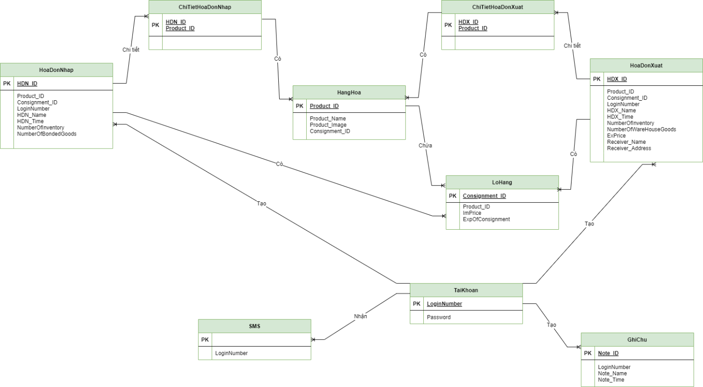

## Mô tả chi tiết bảng

1. **Bảng HangHoa**

|  |  |  |  |  |
| --- | --- | --- | --- | --- |
| STT | Tên cột | Kiểu dữ liệu | Khóa | Ghi chú |
| 1 | Product_ID | char(5) | PK | Mã hàng hóa |
| 2 | Product_Name | varchar(50) |  | Tên hàng hóa |
| 3 | Product_Image | varchar(200) |  | Đường dẫn hình ảnh |
| 4 | Consignment_ID | char(3) | FK | Mã lô hàng |

1. **Bảng HoaDonNhap**

|  |  |  |  |  |
| --- | --- | --- | --- | --- |
| STT | Tên cột | Kiểu dữ liệu | Khóa | Ghi chú |
| 1 | HDN_ID | char(9) | PK | Mã hóa đơn |
| 2 | Product_ID | char(5) | FK | Mã hàng hóa |
| 3 | Consignment_ID | char(3) | FK | Mã lô hàng |
| 4 | LoginNumber | char(9) | FK | Số điện thoại đăng nhập |
| 5 | HDN_Name | varchar(50) |  | Tên hóa đơn |
| 6 | HDN_Time | datetime |  | Thời gian nhập hóa đơn |
| 7 | NumberOfInventory | int (>=0) |  | Số lượng tồn kho |
| 8 | NumberOfBondedGoods | int (>0) |  | Số lượng nhập kho |

1. **Bảng HoaDonXuat**

|  |  |  |  |  |
| --- | --- | --- | --- | --- |
| STT | Tên cột | Kiểu dữ liệu | Khóa | Ghi chú |
| 1 | HDX_ID | char(9) | PK | Mã hóa đơn |
| 2 | Product_ID | char(5) | FK | Mã hàng hóa |
| 3 | Consignment_ID | char(3) | FK | Mã lô hàng |
| 4 | LoginNumber | char(9) | FK | Số điện thoại đăng nhập |
| 5 | HDX_Name | varchar(50) |  | Tên hóa đơn |
| 6 | HDX_Time | datetime |  | Thời gian xuất hóa đơn |
| 7 | NumberOfInventory | int (>=0) |  | Số lượng tồn kho |
| 8 | NumberOfWareHouseGoods | int (>0) |  | Số lượng xuất kho |
| 9 | ExPrice | float |  | Giá bán |
| 10 | Receiver_Name | varchar(50) |  | Tên người nhận |
| 11 | Receiver_Address | varchar(150) |  | Địa chỉ người nhận |

1. **Bảng ChiTietHoaDonNhap**

|  |  |  |  |  |
| --- | --- | --- | --- | --- |
| STT | Tên cột | Kiểu dữ liệu | Khóa | Ghi chú |
| 1 | HDN_ID | char(9) | PK | Mã hóa đơn nhập |
| 2 | Product_ID | char(5) | PK | Mã hàng hóa |

1. **Bảng ChiTietHoaDonXuat**

|  |  |  |  |  |
| --- | --- | --- | --- | --- |
| STT | Tên cột | Kiểu dữ liệu | Khóa | Ghi chú |
| 1 | HDX_ID | char(9) | PK | Mã hóa đơn xuất |
| 2 | Product_ID | char(5) | PK | Mã hàng hóa |

1. **Bảng LoHang**

|  |  |  |  |  |
| --- | --- | --- | --- | --- |
| STT | Tên cột | Kiểu dữ liệu | Khóa | Ghi chú |
| 1 | Consignment_ID | char(3) | PK | Mã lô hàng |
| 2 | Product_ID | char(5) | FK | Mã hàng hóa |
| 3 | ImPrice | float |  | Giá nhập |
| 4 | ExpOfConsignment | date |  | Hạn sử dụng của lô hàng |

1. **Bảng GhiChu**

|  |  |  |  |  |
| --- | --- | --- | --- | --- |
| STT | Tên cột | Kiểu dữ liệu | Khóa | Ghi chú |
| 1 | Note_ID | char(3) | PK | Mã ghi chú |
| 2 | LoginNumber | char(9) | FK | Số điện thoại đăng nhập |
| 3 | Note_Name | nvarchar(200) |  | Tên ghi chú |
| 4 | Note_Time | datetime |  | Thời gian ghi chú |

1. **Bảng TaiKhoan**

|  |  |  |  |  |
| --- | --- | --- | --- | --- |
| STT | Tên cột | Kiểu dữ liệu | Khóa | Ghi chú |
| 1 | LoginNumber | char(9) | PK | Số điện thoại đăng nhập |
| 2 | Password | varchar(50) |  | Mật khẩu |

1. **Bảng SMS**

|  |  |  |  |  |
| --- | --- | --- | --- | --- |
| STT | Tên cột | Kiểu dữ liệu | Khóa | Ghi chú |
| 1 | LoginNumber | char(9) |  | Số điện thoại đăng nhập |

# THIẾT KẾ VÀ ĐẶC TẢ GIAO DIỆN

Link figma: <https://www.figma.com/design/n7Cb8YNlBTZKmqLXLLL7KE/Untitled?node-id=0-1&t=sBAkyM7ZPcEnQKn0-0>

## Sơ đồ luồng màn hình:

### Sơ đồ màn hình

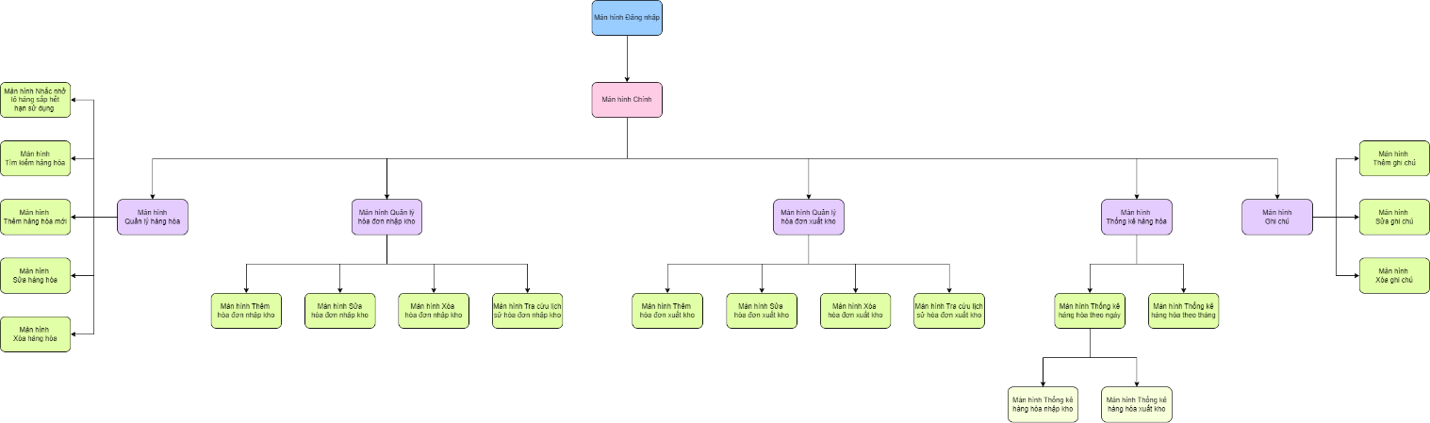

### Các giao diện màn hình của ứng dụng

 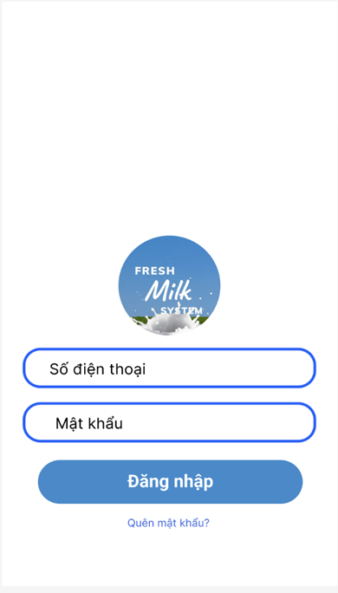

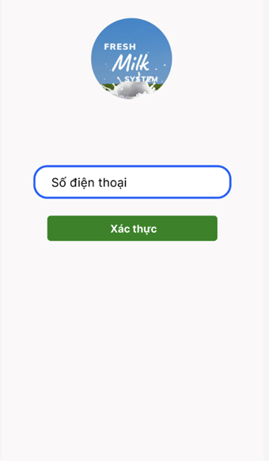 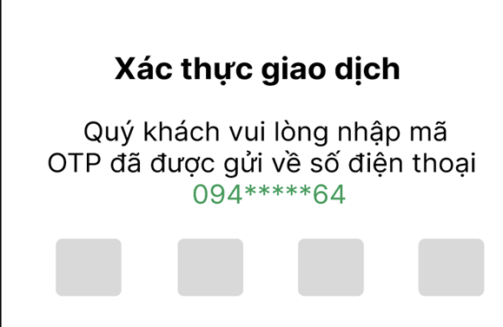

Hình. Giao diện đăng nhập của hệ thống

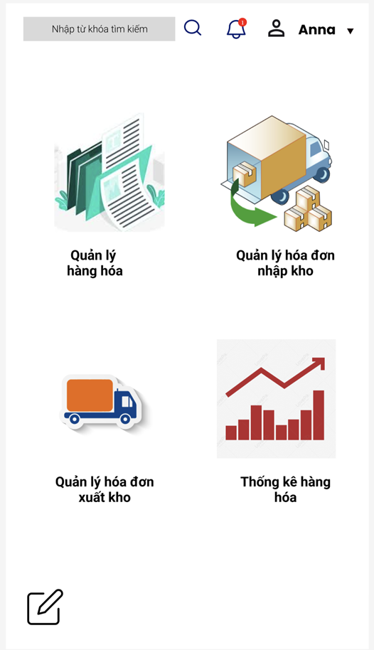

Hình. Giao diện màn hình chính của hệ thống

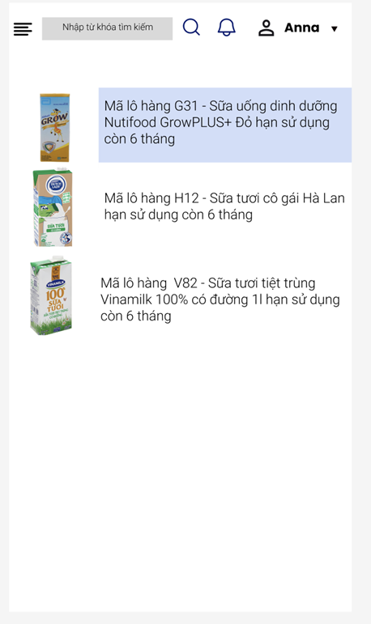

Hình. Giao diện màn hình thông báo hạn sử dụng

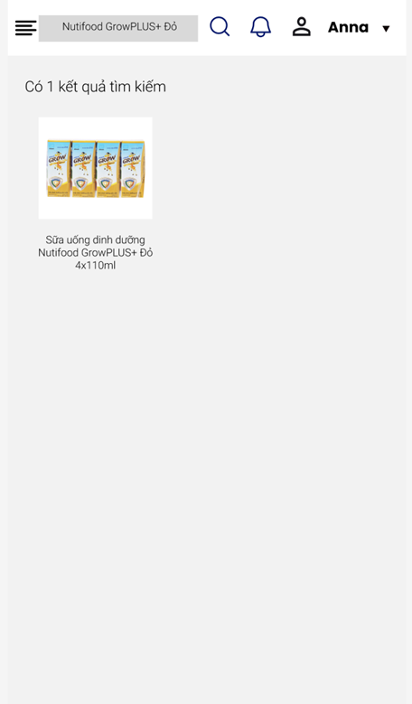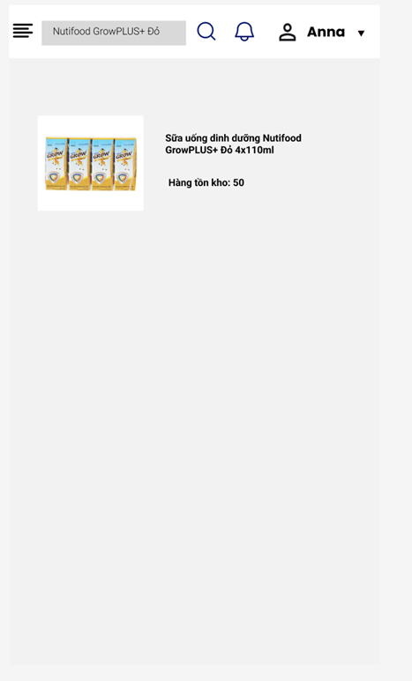

Hình. Giao diện màn hình tìm kiếm hàng hóa

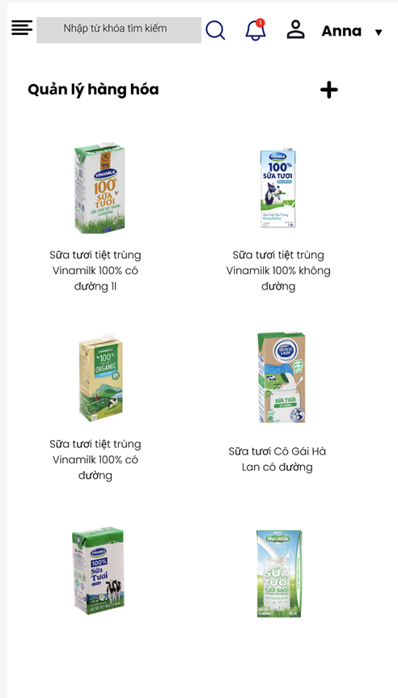

Hình. Giao diện màn hình chính Quản lý hàng hóa

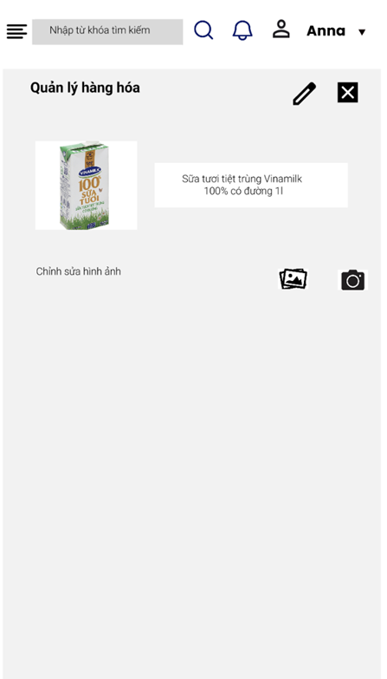

Hình. Giao diện màn hình xem chi tiết thông tin hàng hóa

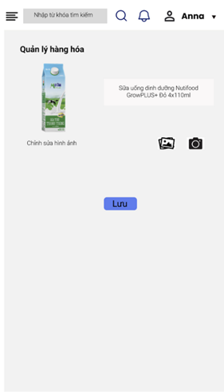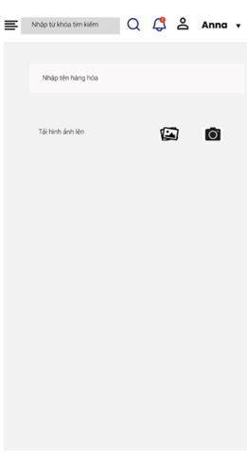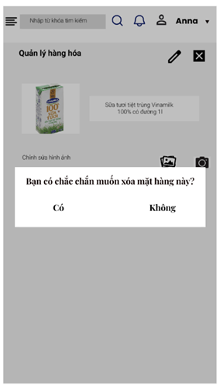

Hình. Giao diện màn hình thêm, sửa, xóa hàng hóa

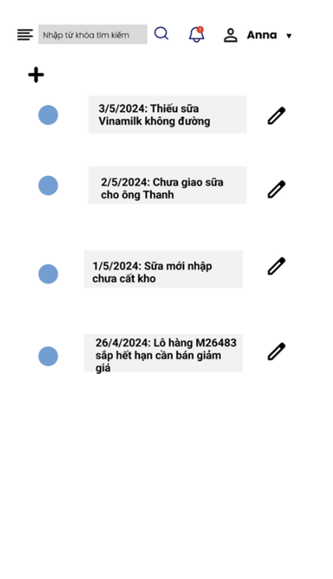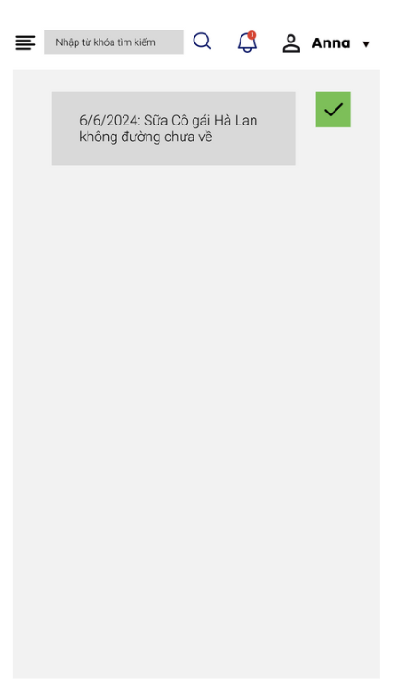

Hình. Giao diện màn hình chính và giao diện thêm và sửa ghi chú

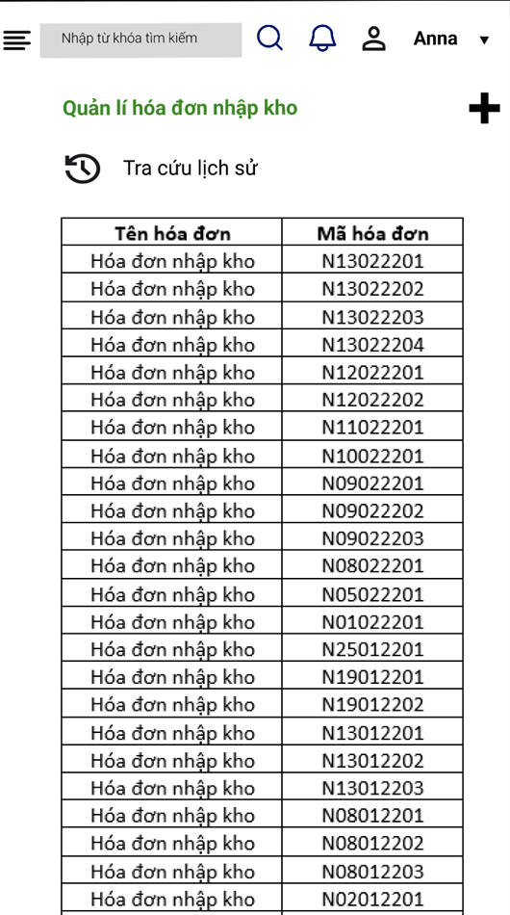

Hình. Giao diện màn hình Quản lý hóa đơn nhập kho

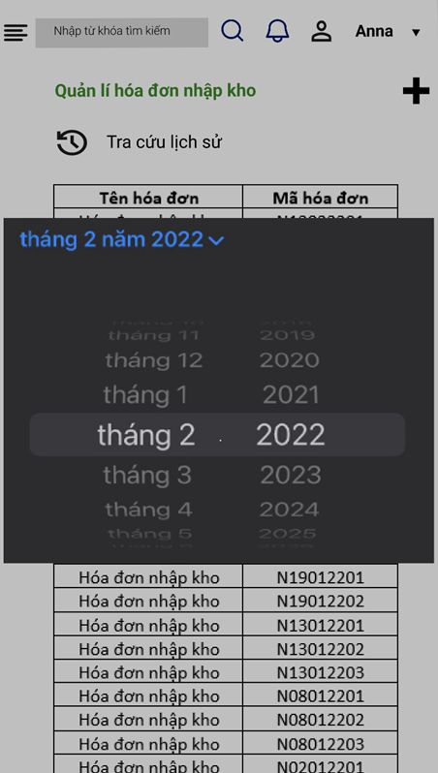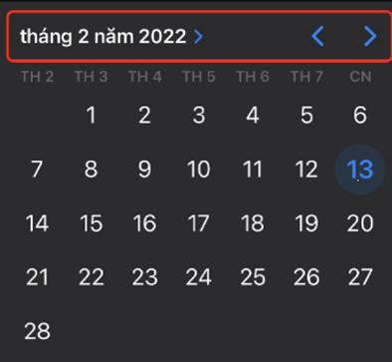

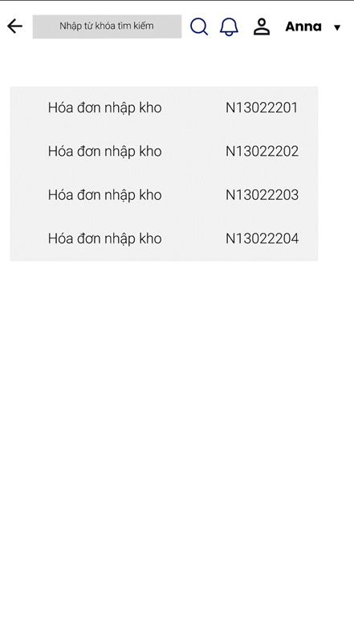

Hình. Giao diện màn hình tra cứu lịch sử hóa đơn nhập kho

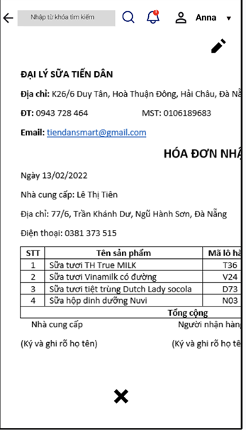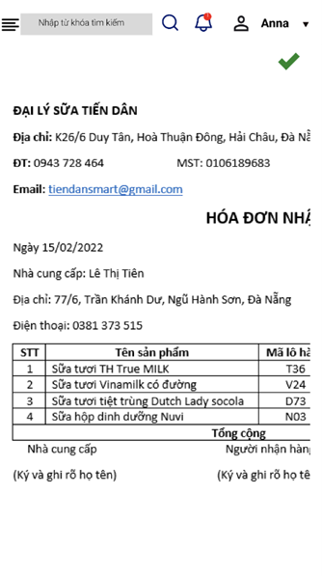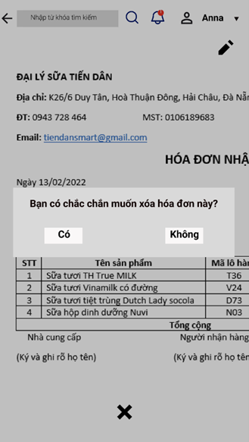

Hình. Giao diện màn hình sửa và xác nhận sửa và xóa hóa đơn nhập kho

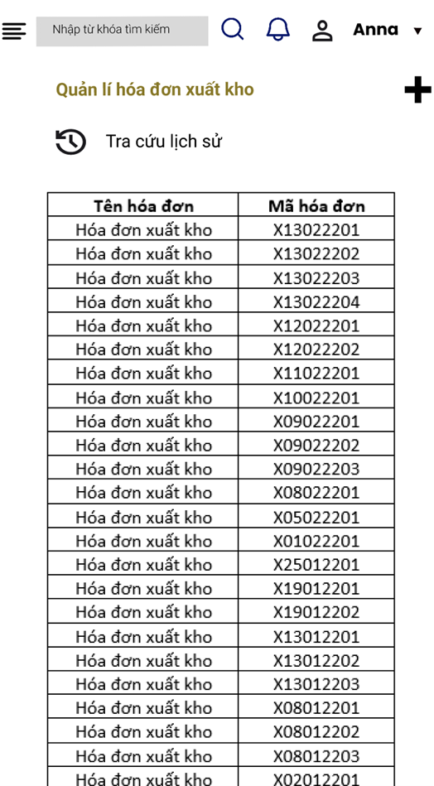

Hình. Giao diện màn hình Quản lý hóa đơn xuất kho

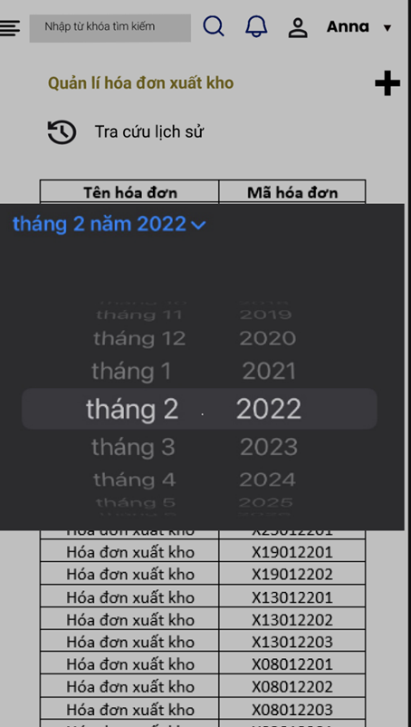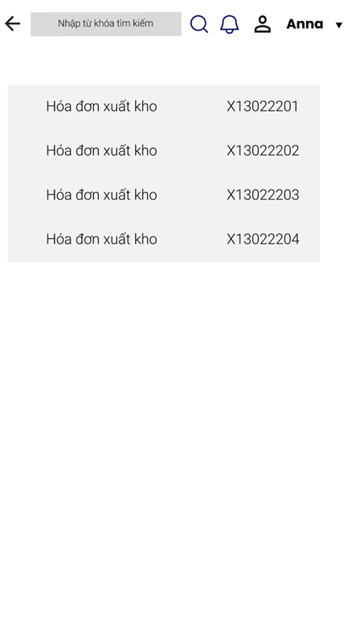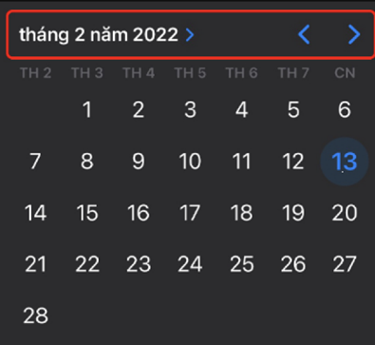

*Hình. Giao diện màn hình tra cứu lịch sử hóa đơn xuất kho*

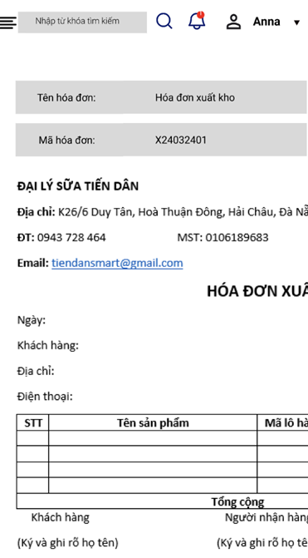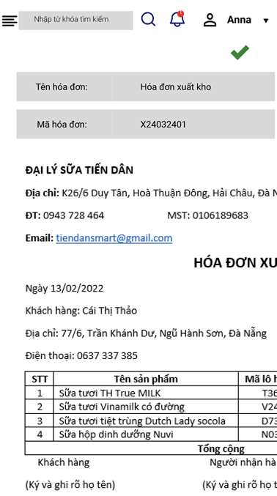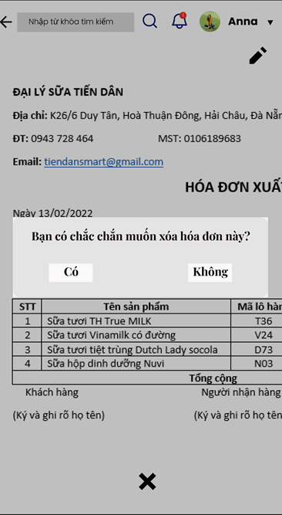

*Hình. Giao diện màn hình sửa và xác nhận sửa và xóa hóa đơn xuất kho*

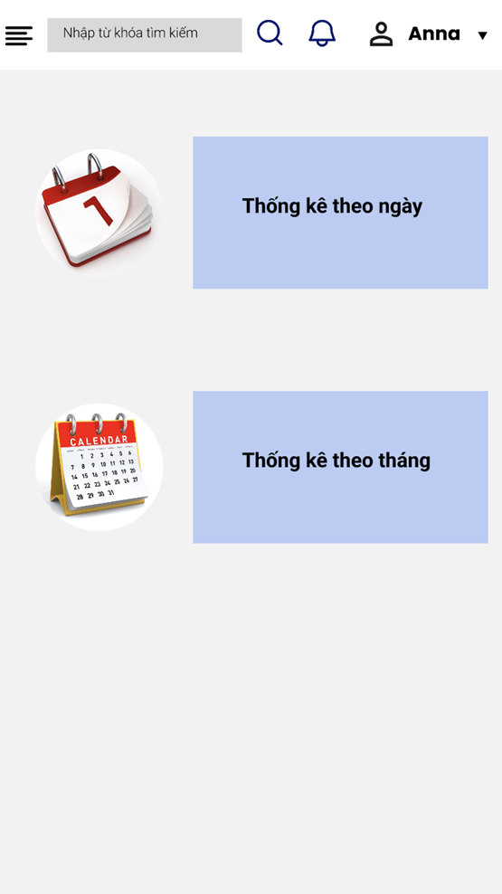

*Hình. Giao diện màn hình Thống kê hàng hóa*

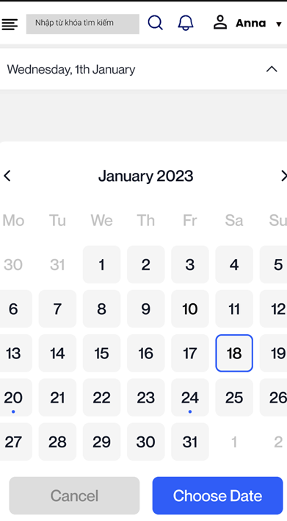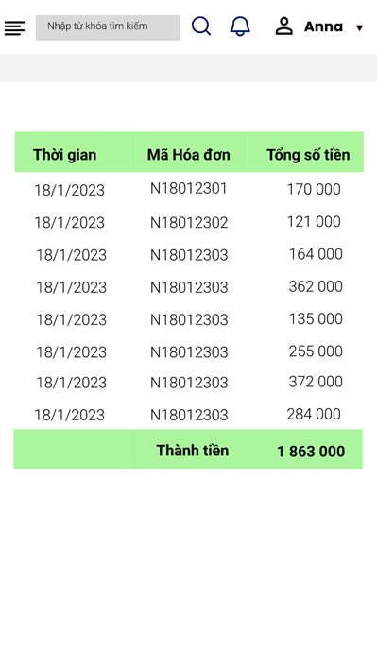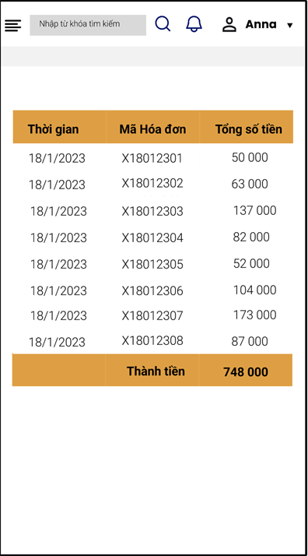

*Hình. Giao diện tra cứu lịch sử và hiển thị hàng hóa xuất-nhập theo ngày*

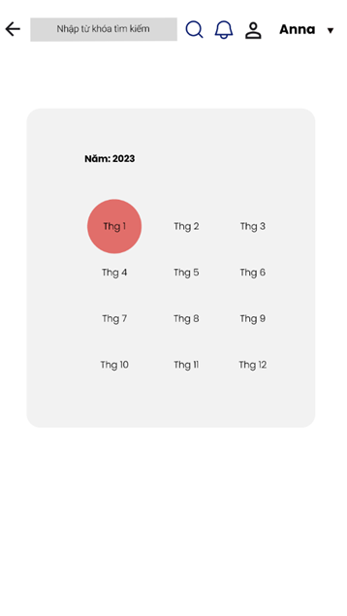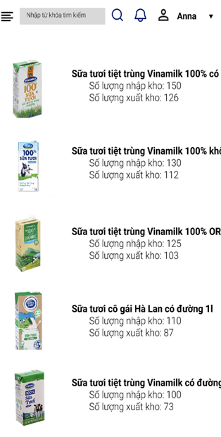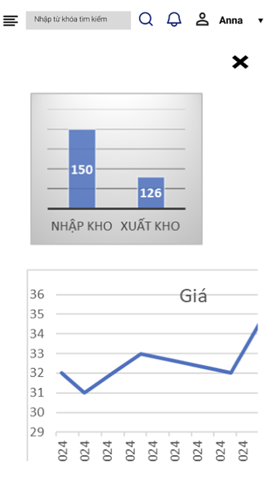

*Hình. Giao diện tra cứu lịch sử và hiển thị hàng hóa xuất-nhập theo tháng*

### Đặc tả giao diện

1. Logo của quản lý kho sữa



|  |  |  |  |
| --- | --- | --- | --- |
| **NO** | **LOẠI** | **MÔ TẢ** | **GHI CHÚ** |
| 1 | Logo | Hiển thị logo của quản lý kho sữa như hình bên |  |

2. Logo của quản lý kho sữa



|  |  |  |  |
| --- | --- | --- | --- |
| **NO** | **LOẠI** | **MÔ TẢ** | **GHI CHÚ** |
| 1 | Logo | Hiển thị logo của quản lý kho sữa như hình bên |  |

3. Đăng nhập tài khoản.

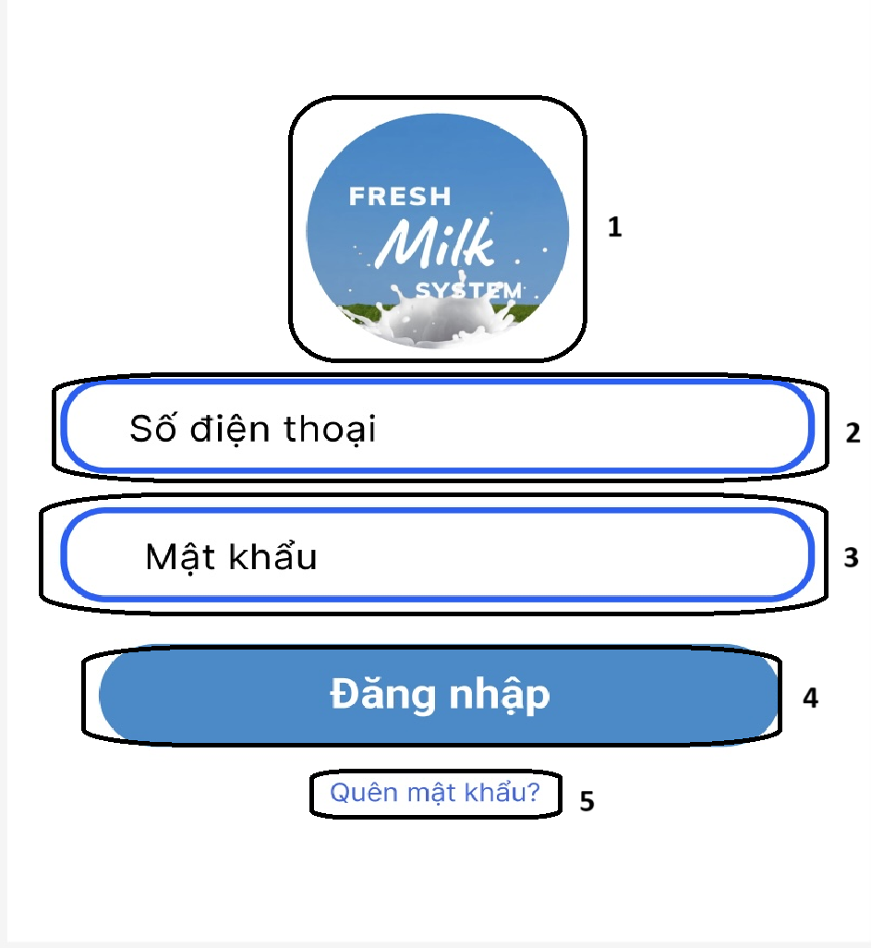

|  |  |  |  |
| --- | --- | --- | --- |
| **NO** | **LOẠI** | **MÔ TẢ** | **GHI CHÚ** |
| 1 | Logo | Hiển thị logo của Kho sữa như hình bên |  |
| 2 | Input Text | Hiển thị ô trống nhập số điện thoại |  |
| 3 | Input Text | Hiển thị ô trống nhập mật khẩu |  |
| 4 | Button | Hiển thị cứng "**Đăng nhập**"  - Sự kiện: khi nhấn vào sẽ hiển thị màn hình giao diện chính |  |
| 5 | Button | Hiển thị cứng "**Quên mật khẩu?**"  - Sự kiện: khi nhấn vào sẽ hiển thị màn hình quên mật khẩu |  |

4. Xác thực bằng số điện thoại

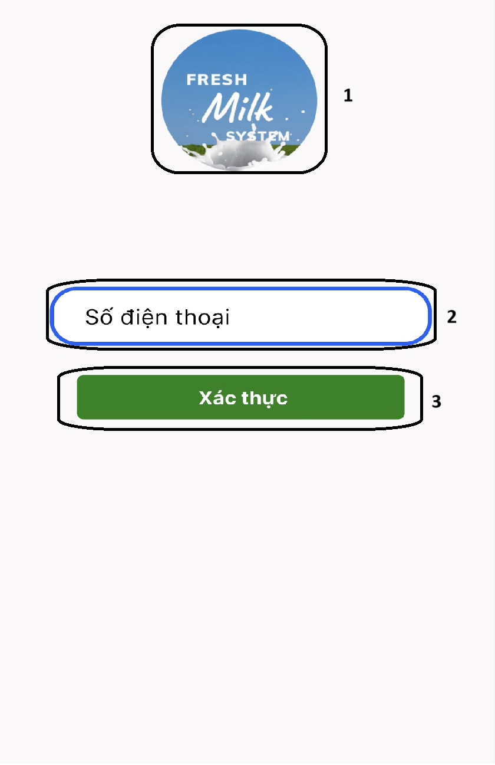

|  |  |  |  |
| --- | --- | --- | --- |
| **NO** | **LOẠI** | **MÔ TẢ** | **GHI CHÚ** |
| 1 | Input Text | Hiển thị ô trống nhập số điện thoại |  |
| 2 | Botton | Hiển thị cứng”**Xác thực**”  -Sự kiện: Khi nhập số điện thoại vào thì sẽ gửi mã xác thực vào số điện thoại |  |

5. Hiển thị thông báo điền mã xác thực.

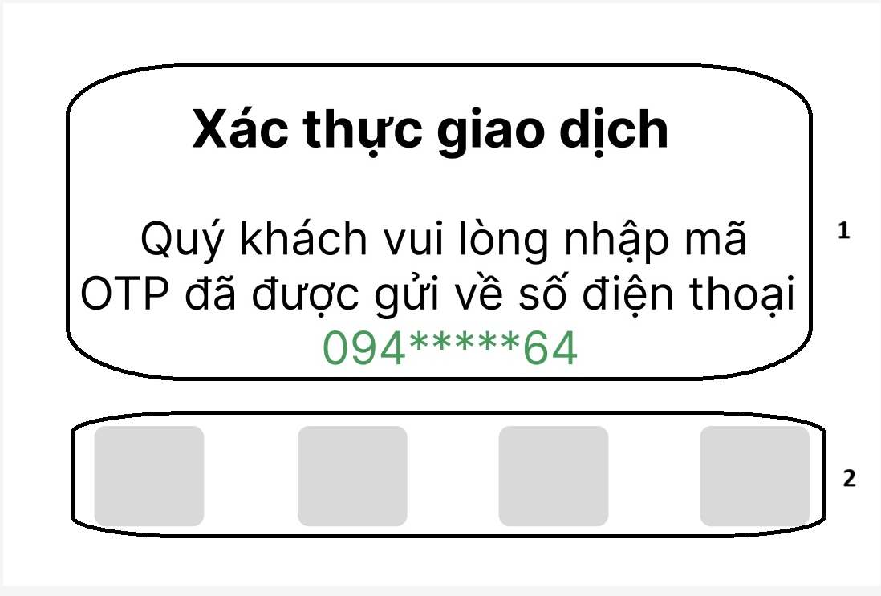

|  |  |  |  |
| --- | --- | --- | --- |
| **NO** | **LOẠI** | **MÔ TẢ** | **GHI CHÚ** |
| 1 | Text | Hiển thị thông báo mã xác thực |  |
| 2 | Button | Hiển thị cứng các ô xác thực  -Sự kiện: Khi nhấn vào ô trống nhập mã xác thực giao dịch vào số điện thoại sau đó thực hiện tạo mật khẩu mới |  |

**6. Giao diện Màn hình chính**

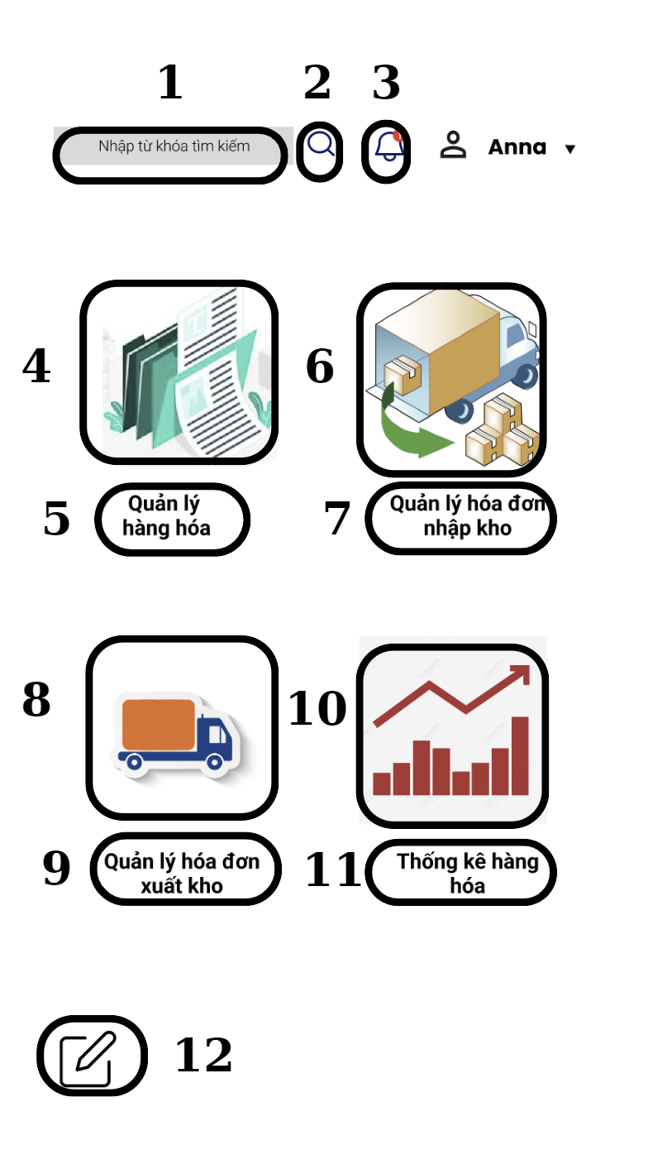

|  |  |  |  |
| --- | --- | --- | --- |
| **NO** | **LOẠI** | **MÔ TẢ** | **GHI CHÚ** |
| 1 | Input Text | Hiển thị ô trống nhập từ khóa tìm kiếm |  |
| 2 | Button | Hiển thị cứng biểu tượng **“Tìm kiếm”**  - Sự kiện: khi nhấn vào sẽ hiển thị màn hình kết quả tìm kiếm |  |
| 3 | Button | Hiển thị cứng biểu tượng **“Thông báo”**  - Sự kiện: khi nhấn vào sẽ hiển thị màn hình thông báo hạn sử dụng |  |
| 4 | Button | Hiển thị cứng biểu tượng mục **“Quản lý hàng hóa”**  - Sự kiện: khi nhấn vào sẽ hiển thị màn hình “Quản lý hàng hóa” |  |
| 5 | Text | Hiển thị cứng **"Quản lý hàng hóa"** |  |
| 6 | Button | Hiển thị cứng biểu tượng mục  **“Quản lý hóa đơn nhập kho”**  - Sự kiện: khi nhấn vào sẽ hiển thị màn hình “Quản lý hóa đơn nhập kho” |  |
| 7 | Text | Hiển thị cứng **“Quản lý hóa đơn nhập kho”** |  |
| 8 | Button | Hiển thị cứng hình ảnh mục **“Quản lý hóa đơn xuất kho”**  - Sự kiện: khi nhấn vào sẽ hiển thị màn hình “Quản lý hóa đơn xuất kho” |  |
| 9 | Text | Hiển thị cứng **“Quản lý hóa đơn xuất kho”** |  |
| 10 | Button | Hiển thị cứng hình ảnh mục **“Thống kê hàng hóa”**  - Sự kiện: khi nhấn vào sẽ hiển thị màn hình “Quản lý hóa đơn xuất kho” |  |
| 11 | Text | Hiển thị cứng **“Thống kê hàng hóa”** |  |
| 12 | Button | Hiển thị cứng logo **“Ghi chú”**  - Sự kiện: khi nhấn vào sẽ hiển thị màn hình ghi chú |  |

7.  **Giao diện thông báo hạn sử dụng**

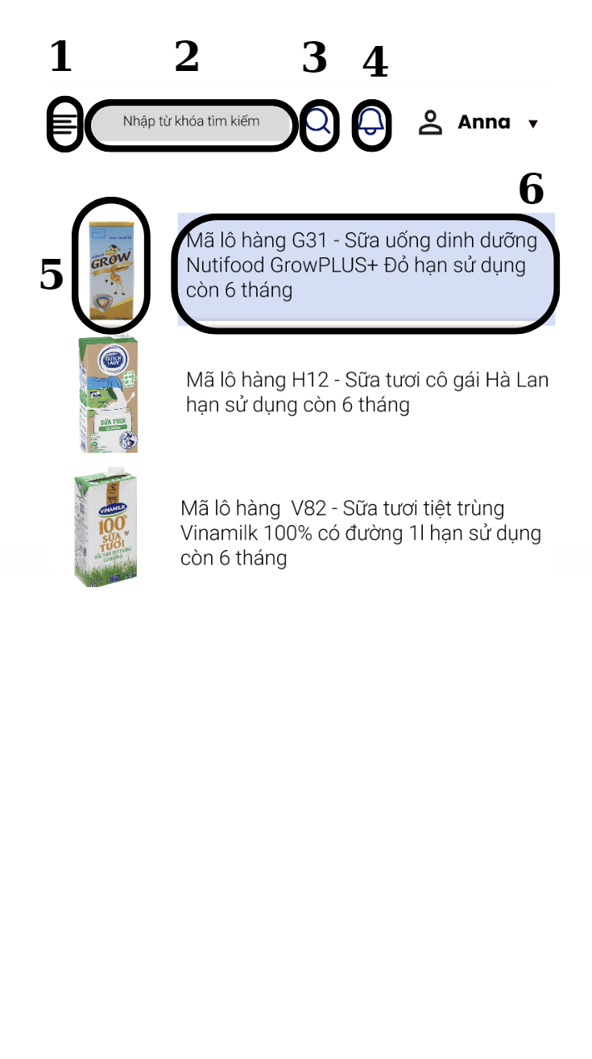

|  |  |  |  |
| --- | --- | --- | --- |
| **NO** | **LOẠI** | **MÔ TẢ** | **GHI CHÚ** |
| 1 | Button | Hiển thị cứng biểu tượng **“Quay lại màn hình chính”**  - Sự kiện: khi nhấn vào sẽ quay lại hiển thị màn hình chính |  |
| 2 | Input Text | Hiển thị ô trống nhập từ khóa tìm kiếm |  |
| 3 | Button | Hiển thị cứng biểu tượng **“Tìm kiếm”**  - Sự kiện: khi nhấn vào sẽ hiển thị màn hình kết quả tìm kiếm |  |
| 4 | Button | Hiển thị cứng biểu tượng **“Thông báo”**  - Sự kiện: khi nhấn vào sẽ hiển thị màn hình thông báo hạn sử dụng |  |
| 5 | Image | Hiển thị hình ảnh sản phẩm |  |
| 6 | Text | Hiển thị tên hàng hóa và hạn sử dụng còn lại |  |

**8. Giao diện màn hình chính Quản lý hàng hóa:  
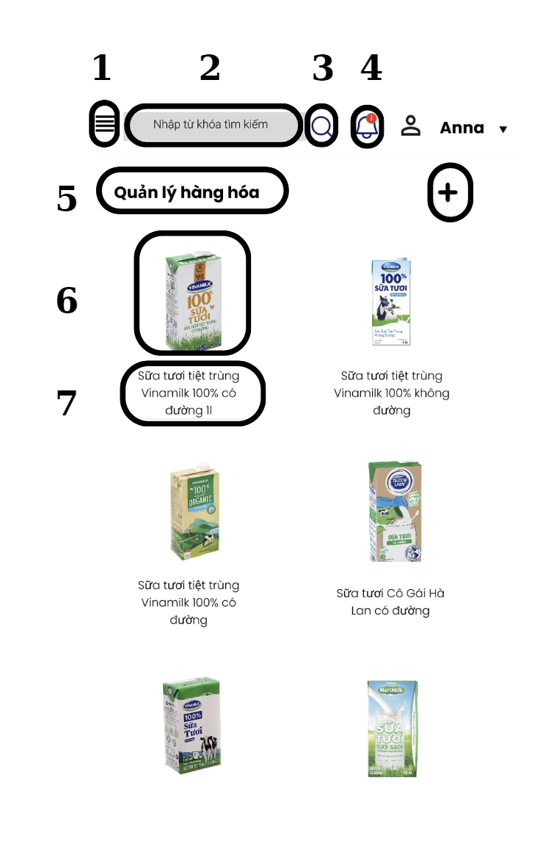**

|  |  |  |  |
| --- | --- | --- | --- |
| **NO** | **LOẠI** | **MÔ TẢ** | **GHI CHÚ** |
| 1 | Button | Hiển thị cứng biểu tượng **“Quay lại màn hình chính”**  - Sự kiện: khi nhấn vào sẽ quay lại hiển thị màn hình chính |  |
| 2 | Input Text | Hiển thị ô trống nhập từ khóa tìm kiếm |  |
| 3 | Button | Hiển thị cứng biểu tượng **“Tìm kiếm”**  - Sự kiện: khi nhấn vào sẽ hiển thị màn hình kết quả tìm kiếm |  |
| 4 | Button | Hiển thị cứng biểu tượng **“Thông báo”**  - Sự kiện: khi nhấn vào sẽ hiển thị màn hình thông báo hạn sử dụng |  |
| 5 | Text | Hiển thị cứng **“Quản lý hàng hóa”** |  |
| 6 | Image | Hiển thị hình ảnh sản phẩm |  |
| 7 | Text | Hiển thị tên hàng hóa tương ứng |  |

**9. Giao diện chi tiết thông tin hàng hóa:**

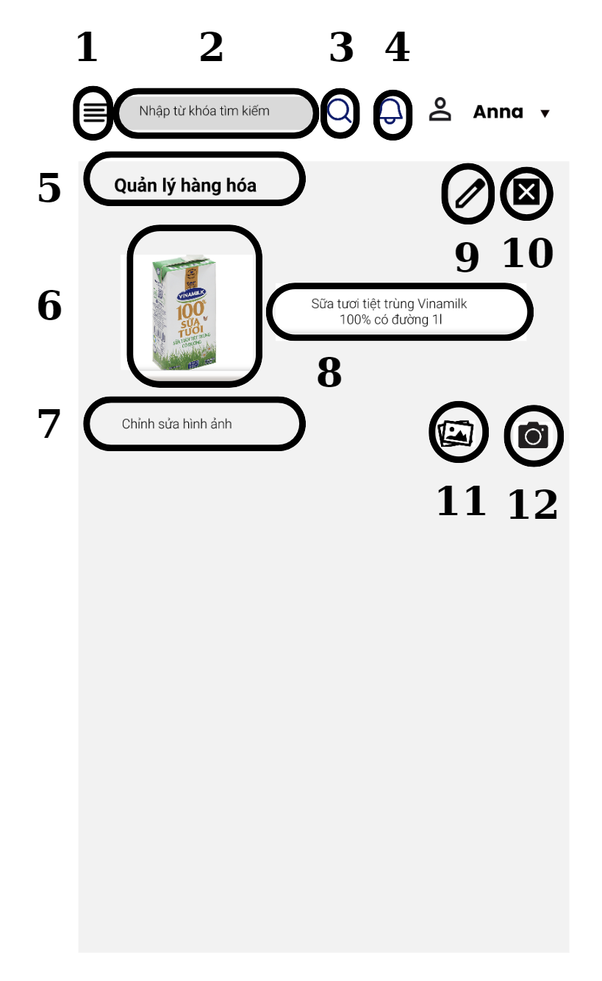

|  |  |  |  |
| --- | --- | --- | --- |
| **NO** | **LOẠI** | **MÔ TẢ** | **GHI CHÚ** |
| 1 | Button | Hiển thị cứng biểu tượng **“Quay lại màn hình chính”**  - Sự kiện: khi nhấn vào sẽ quay lại hiển thị màn hình chính |  |
| 2 | Input Text | Hiển thị ô trống nhập từ khóa tìm kiếm |  |
| 3 | Button | Hiển thị cứng biểu tượng **“Tìm kiếm”**  - Sự kiện: khi nhấn vào sẽ hiển thị màn hình kết quả tìm kiếm |  |
| 4 | Button | Hiển thị cứng biểu tượng **“Thông báo”**  - Sự kiện: khi nhấn vào sẽ hiển thị màn hình thông báo hạn sử dụng |  |
| 5 | Text | Hiển thị cứng **“Quản lý hàng hóa”** |  |
| 6 | Image | Hiển thị hình ảnh sản phẩm |  |
| 7 | Button | Hiển thị cứng "**Chỉnh sửa hình ảnh**"  - Sự kiện: khi nhấn vào sẽ hiển thị giao diện lựa chọn hình ảnh |  |
| 8 | Text | Hiển thị tên hàng hóa tương ứng |  |
| 9 | Button | HIển thị cứng biểu tượng **“Chỉnh sửa”** |  |
| 10 | Button | HIển thị cứng biểu tượng **“Hủy”**  - Sự kiện: khi nhấn vào sẽ hiển thị giao diện thông báo xác nhận hủy mặt hàng |  |
| 11 | Button | HIển thị cứng biểu tượng **“Hình ảnh”**  - Sự kiện: khi nhấn vào sẽ hiển thị giao diện lựa chọn hình ảnh |  |
| 12 | Button | HIển thị cứng biểu tượng **“Camera”**  - Sự kiện: khi nhấn vào sẽ hiển thị chức năng chụp ảnh |  |

**10. Giao diện chỉnh sửa thông tin hàng hóa:**

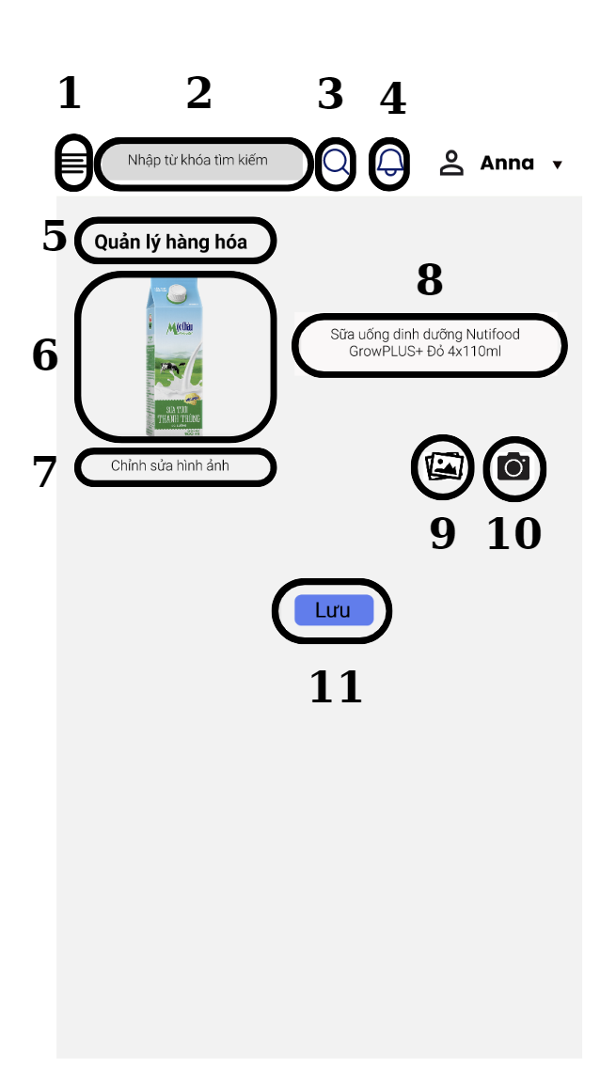

|  |  |  |  |
| --- | --- | --- | --- |
| **NO** | **LOẠI** | **MÔ TẢ** | **GHI CHÚ** |
| 1 | Button | Hiển thị cứng biểu tượng **“Quay lại màn hình chính”**  - Sự kiện: khi nhấn vào sẽ quay lại hiển thị màn hình chính |  |
| 2 | Input Text | Hiển thị ô trống nhập từ khóa tìm kiếm |  |
| 3 | Button | Hiển thị cứng biểu tượng **“Tìm kiếm”**  - Sự kiện: khi nhấn vào sẽ hiển thị màn hình kết quả tìm kiếm |  |
| 4 | Button | Hiển thị cứng biểu tượng **“Thông báo”**  - Sự kiện: khi nhấn vào sẽ hiển thị màn hình thông báo hạn sử dụng |  |
| 5 | Text | Hiển thị cứng **“Quản lý hàng hóa”** |  |
| 6 | Image | Hiển thị hình ảnh sản phẩm |  |
| 7 | Button | Hiển thị cứng "**Chỉnh sửa hình ảnh**"  - Sự kiện: khi nhấn vào sẽ hiển thị giao diện lựa chọn hình ảnh |  |
| 8 | Text | HIển thị tên hàng hóa |  |
| 9 | Button | HIển thị cứng biểu tượng **“Hình ảnh”**  - Sự kiện: khi nhấn vào sẽ hiển thị giao diện lựa chọn hình ảnh |  |
| 10 | Button | HIển thị cứng biểu tượng **“Camera”**  - Sự kiện: khi nhấn vào sẽ hiển thị chức năng chụp ảnh |  |
| 11 | Button | Hiển thị cứng **“Lưu”**  - Sự kiện: khi nhấn vào sẽ hiển thị màn hình chính |  |

**11. Giao diện thông báo xác nhận xóa hàng hóa:**

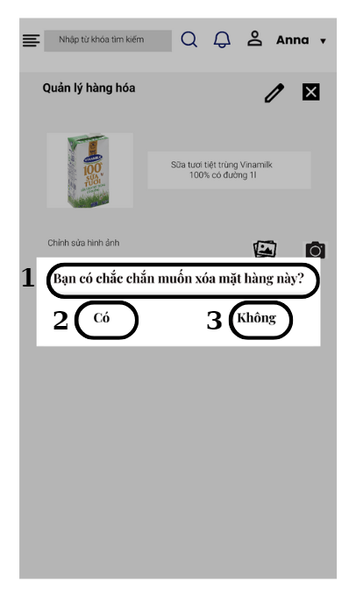

|  |  |  |  |
| --- | --- | --- | --- |
| **NO** | **LOẠI** | **MÔ TẢ** | **GHI CHÚ** |
| 1 | Text | Hiển thị cứng **“Bạn có chắc chắn muốn xóa mặt hàng này?”** |  |
| 2 | Button | Hiển thị cứng **“Có”**  - Sự kiện: khi nhấn vào sẽ quay lại hiển thị “Giao diện màn hình chính quản lý hàng hóa” |  |
| 3 | Button | Hiển thị cứng biểu tượng **“Tìm kiếm”**  - Sự kiện: khi nhấn vào sẽ hiển thị “Giao diện màn hình chính quản lý hàng hóa” |  |

**12. Giao diện thêm hàng hóa:**

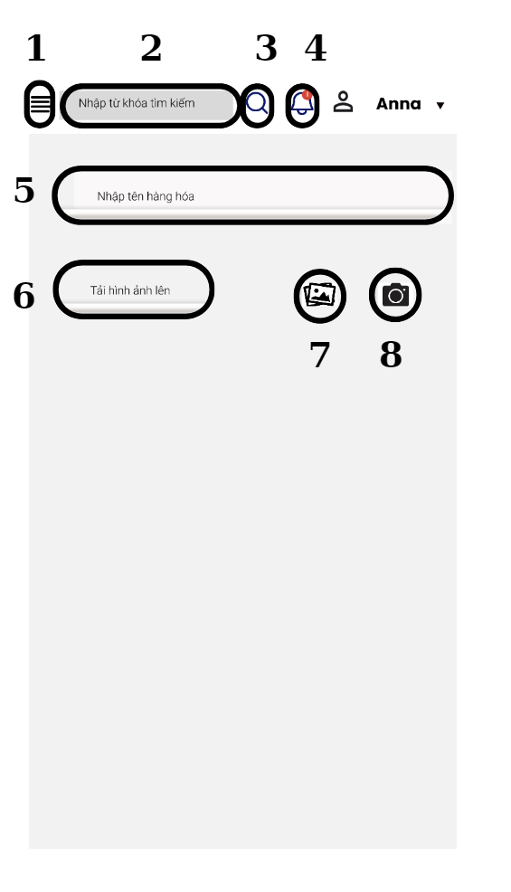

|  |  |  |  |
| --- | --- | --- | --- |
| **NO** | **LOẠI** | **MÔ TẢ** | **GHI CHÚ** |
| 1 | Button | Hiển thị cứng biểu tượng **“Quay lại màn hình chính”**  - Sự kiện: khi nhấn vào sẽ quay lại hiển thị màn hình chính |  |
| 2 | Input Text | Hiển thị ô trống nhập từ khóa tìm kiếm |  |
| 3 | Button | Hiển thị cứng biểu tượng **“Tìm kiếm”**  - Sự kiện: khi nhấn vào sẽ hiển thị màn hình kết quả tìm kiếm |  |
| 4 | Button | Hiển thị cứng biểu tượng **“Thông báo”**  - Sự kiện: khi nhấn vào sẽ hiển thị màn hình thông báo hạn sử dụng |  |
| 5 | Input Text | Hiển thị ô trống Nhập tên hàng hóa |  |
| 6 | Text | Hiển thị cứng **“Tải hình ảnh lên”** |  |
| 7 | Button | HIển thị cứng biểu tượng **“Hình ảnh”**  - Sự kiện: khi nhấn vào sẽ hiển thị giao diện lựa chọn hình ảnh |  |
| 8 | Button | HIển thị cứng biểu tượng **“Camera”**  - Sự kiện: khi nhấn vào sẽ hiển thị chức năng chụp ảnh |  |

**13. Giao diện lựa chọn hình ảnh hàng hóa:**

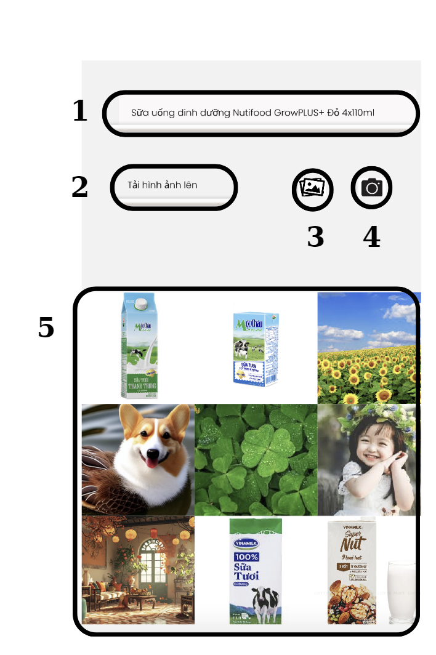

|  |  |  |  |
| --- | --- | --- | --- |
| **NO** | **LOẠI** | **MÔ TẢ** | **GHI CHÚ** |
| 1 | Text | HIển thị tên hàng hóa |  |
| 2 | Button | Hiển thị cứng **“Tải hình ảnh lên”** |  |
| 3 | Button | HIển thị cứng biểu tượng **“Hình ảnh”**  - Sự kiện: khi nhấn vào sẽ hiển thị giao diện lựa chọn hình ảnh |  |
| 4 | Button | HIển thị cứng biểu tượng **“Camera”**  - Sự kiện: khi nhấn vào sẽ hiển thị chức năng chụp ảnh |  |
| 5 | Image | Hiển thị hình ảnh được tải lên từ thư viện điện thoại và được trình bày dưới dạng lưới ô vuông 3x3 |  |

**14. Giao diện kết quả tìm kiếm:**

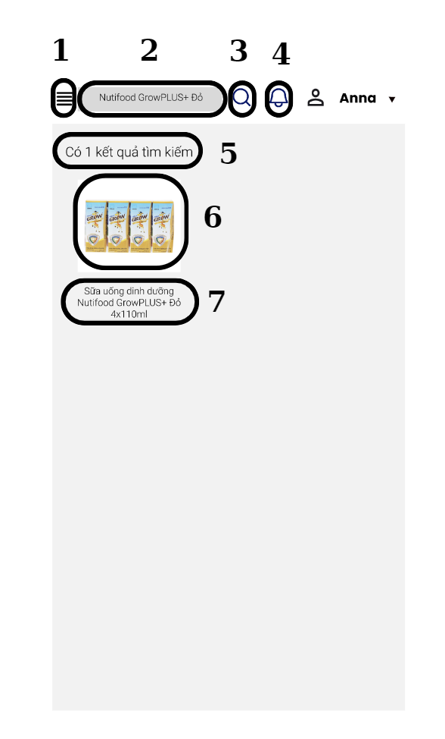

|  |  |  |  |
| --- | --- | --- | --- |
| **NO** | **LOẠI** | **MÔ TẢ** | **GHI CHÚ** |
| 1 | Button | Hiển thị cứng biểu tượng **“Quay lại màn hình chính”**  - Sự kiện: khi nhấn vào sẽ quay lại hiển thị màn hình chính |  |
| 2 | Text | Hiển thị từ khóa tìm kiếm |  |
| 3 | Button | Hiển thị cứng biểu tượng **“Tìm kiếm”** |  |
| 4 | Button | Hiển thị cứng biểu tượng **“Thông báo”**  - Sự kiện: khi nhấn vào sẽ hiển thị màn hình thông báo hạn sử dụng |  |
| 5 | Text | Hiển thị số kết quả tìm kiếm | “Có” + n “kết quả tìm kiếm |
| 6 | Image | Hiển thị hình ảnh sản phẩm |  |
| 7 | Text | Hiển thị tên hàng hóa tương ứng |  |

**15. Giao diện chức năng chụp ảnh:**

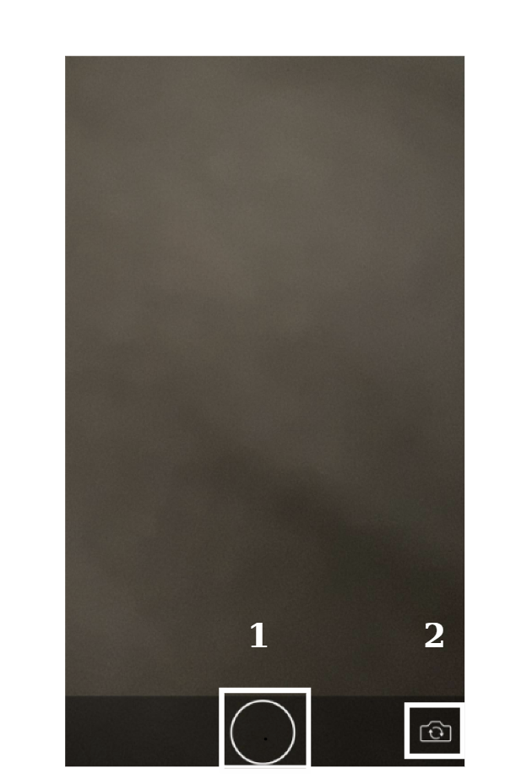

|  |  |  |  |
| --- | --- | --- | --- |
| **NO** | **LOẠI** | **MÔ TẢ** | **NO** |
| 1 | Button | Hiển thị cứng biểu tượng **“Chụp ảnh”**  - Sự kiện: khi nhấn vào sẽ hiển thị giao diện chỉnh sửa thông tin hàng hóa | 1 |
| 2 | Button | Hiển thị cứng biểu tượng **“Xoay camera trước”** | 2 |

**16. Giao diện ghi chú:**

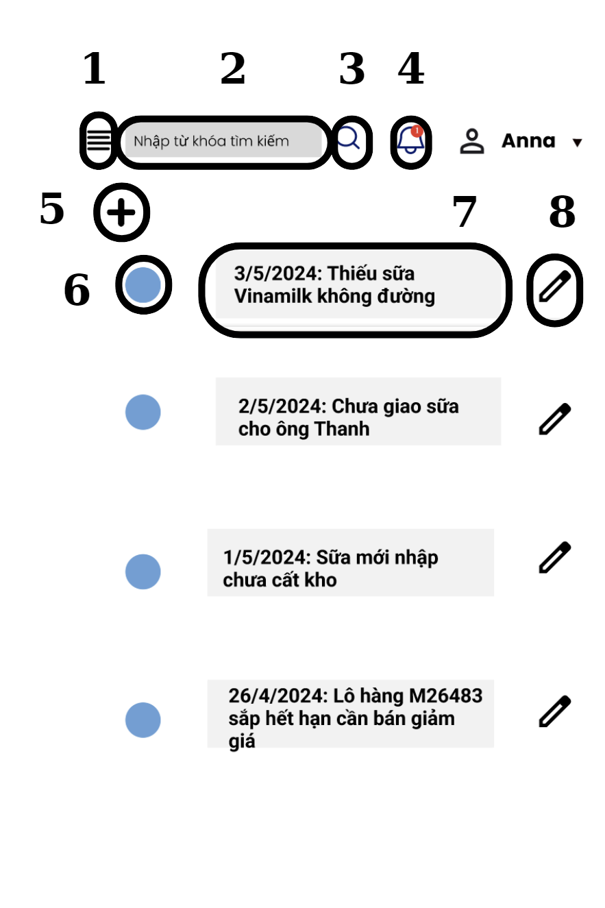

|  |  |  |  |
| --- | --- | --- | --- |
| **NO** | **LOẠI** | **MÔ TẢ** | **GHI CHÚ** |
| 1 | Button | Hiển thị cứng biểu tượng **“Quay lại màn hình chính”**  - Sự kiện: khi nhấn vào sẽ quay lại hiển thị màn hình chính |  |
| 2 | Text | Hiển thị từ khóa tìm kiếm |  |
| 3 | Button | Hiển thị cứng biểu tượng **“Tìm kiếm”** |  |
| 4 | Button | Hiển thị cứng biểu tượng **“Thông báo”**  - Sự kiện: khi nhấn vào sẽ hiển thị màn hình thông báo hạn sử dụng |  |
| 5 | Button | Hiển thị cứng biểu tượng **“Thêm”**  - Sự kiện: khi nhấn vào sẽ quay lại hiển thị giao diện thêm và sửa ghi chú |  |
| 6 | Button | Hiển thị cứng biểu tượng **“Đánh dấu hoàn thành dạng tròn”**  - Sự kiện: khi nhấn vào sẽ hiển thị lại giao diện ghi chú | Sau khi xóa hàng mục ghi chú |
| 7 | Text | Hiển thị tên hàng hóa tương ứng |  |
| 8 | Button | Hiển thị cứng biểu tượng **“Chỉnh sửa”**  - Sự kiện: khi nhấn vào sẽ quay lại xóa mục hàng hóa |  |

**17. Giao diện thêm và sửa ghi chú:**

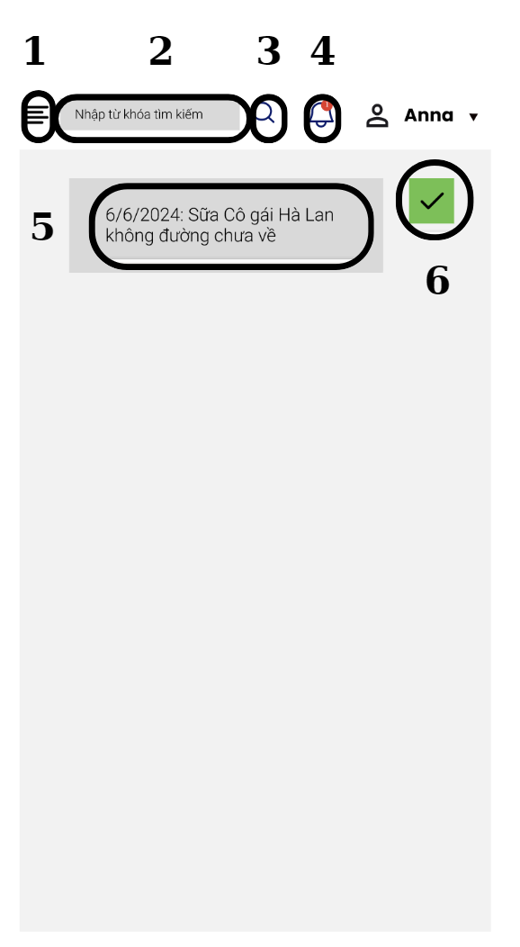

| **NO** | **LOẠI** | **MÔ TẢ** | **GHI CHÚ** |
| --- | --- | --- | --- |
| 1 | Button | Hiển thị cứng biểu tượng **“Quay lại màn hình chính”**  - Sự kiện: khi nhấn vào sẽ quay lại hiển thị màn hình chính |  |
| 2 | Text | Hiển thị từ khóa tìm kiếm |  |
| 3 | Button | Hiển thị cứng biểu tượng **“Tìm kiếm”** |  |
| 4 | Button | Hiển thị cứng biểu tượng **“Thông báo”**  - Sự kiện: khi nhấn vào sẽ hiển thị màn hình thông báo hạn sử dụng |  |
| 5 | Input  Text | Hiển thị ô trống nhập tên và tình trạng sản phẩm | Nếu như sửa ghi chú thì ô trống có sẵn tên hàng hóa |
| 6 | Button | Hiển thị cứng biểu tượng **“Đánh dấu hoàn thành dạng vuông”**  - Sự kiện: khi nhấn vào sẽ hiển thị giao diện ghi chú |  |

**18. Giao diện thông báo hạn sử dụng:**

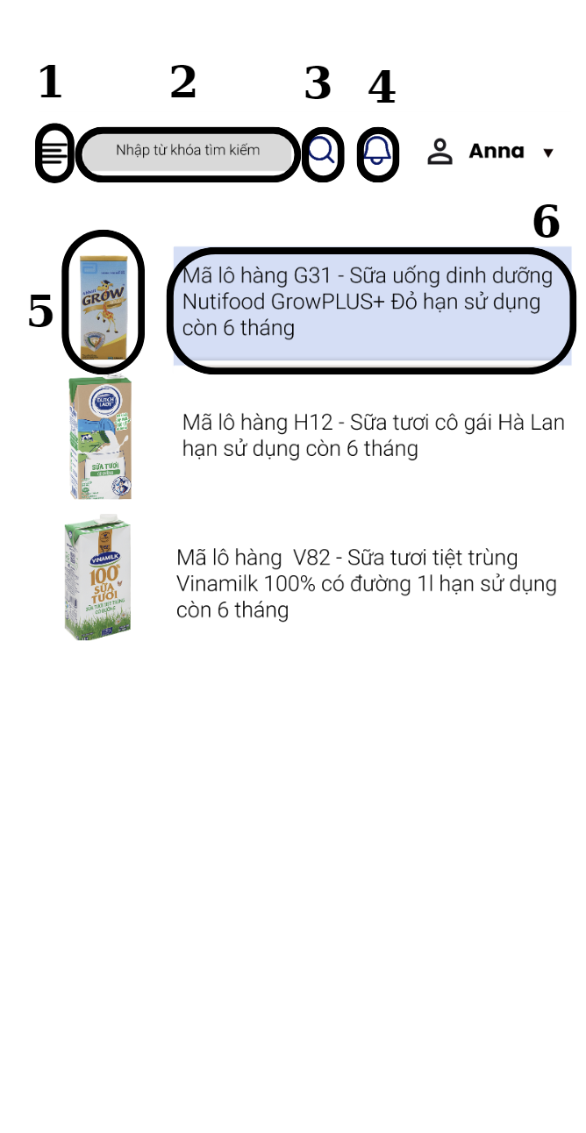

|  |  |  |  |
| --- | --- | --- | --- |
| **NO** | **LOẠI** | **MÔ TẢ** | **GHI CHÚ** |
| 1 | Button | Hiển thị cứng biểu tượng **“Quay lại màn hình chính”**  - Sự kiện: khi nhấn vào sẽ quay lại hiển thị màn hình chính |  |
| 2 | Text | Hiển thị từ khóa tìm kiếm |  |
| 3 | Button | Hiển thị cứng biểu tượng **“Tìm kiếm”** |  |
| 4 | Button | Hiển thị cứng biểu tượng **“Thông báo”**  - Sự kiện: khi nhấn vào sẽ hiển thị màn hình thông báo hạn sử dụng |  |
| 6 | Image | Hiển thị hình ảnh sản phẩm |  |
| 7 | Text | Hiển thị tên hàng hóa tương ứng + Hạn sử dụng còn lại |  |

19. Thống kê hàng hóa theo ngày/tháng

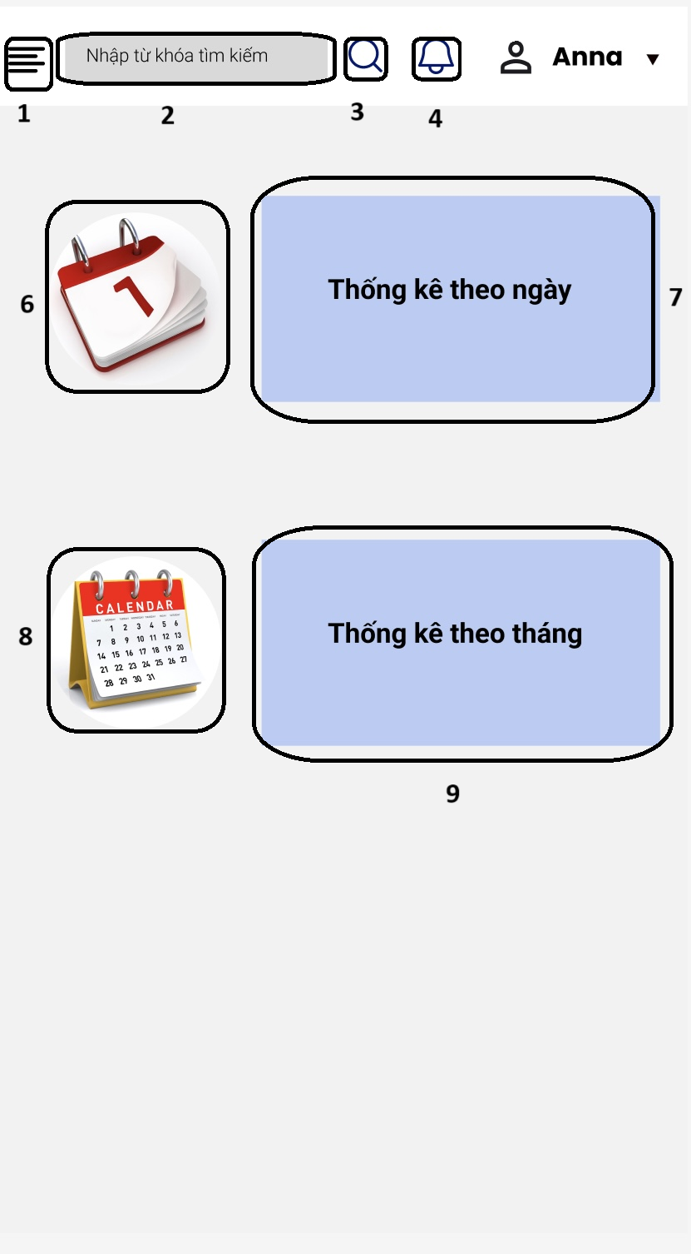

|  |  |  |  |
| --- | --- | --- | --- |
| **NO** | **LOẠI** | **MÔ TẢ** | **GHI CHÚ** |
| 1 | Button | Hiển thị cứng biểu tượng **“Quay về trang chủ”**  - Sự kiện: khi nhấn vào sẽ trở về màn hình chính |  |
| 2 | Input Text | Hiển thị ô trống nhập từ khóa tìm kiếm |  |
| 3 | Button | Hiển thị cứng biểu tượng **“Tìm kiếm”**  - Sự kiện: khi nhấn vào sẽ hiển thị màn hình kết quả tìm kiếm |  |
| 4 | Button | Hiển thị cứng biểu tượng **“Thông báo”**  - Sự kiện: khi nhấn vào sẽ hiển thị màn hình thông báo hạn sử dụng |  |
| 5 | Text | Hiển thị cứng **"Quản lý hàng hóa"** |  |
| 6 | Button | Hiển thị cứng biểu tượng mục  **“Quản lý hóa đơn nhập kho”**  - Sự kiện: khi nhấn vào sẽ hiển thị màn hình “Quản lý hóa đơn nhập kho” |  |
| 7 | Text | Hiển thị cứng **“Quản lý hóa đơn nhập kho”** |  |
| 8 | Button | Hiển thị cứng hình ảnh mục **“Quản lý hóa đơn xuất kho”**  - Sự kiện: khi nhấn vào sẽ hiển thị màn hình “Quản lý hóa đơn xuất kho” |  |
| 9 | Text | Hiển thị cứng **“Quản lý hóa đơn xuất kho”** |  |

20. Hiển thị thông tin Xuất/Nhập kho

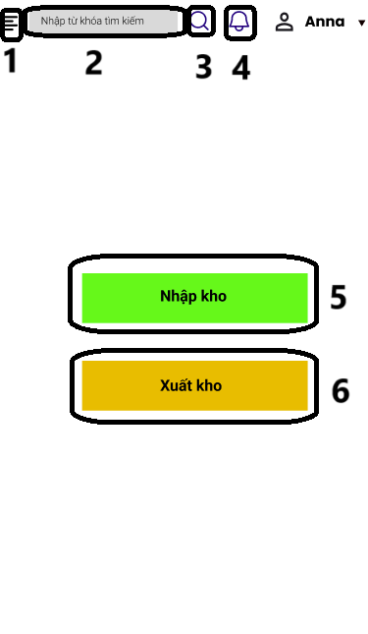

|  |  |  |  |
| --- | --- | --- | --- |
| **NO** | **LOẠI** | **MÔ TẢ** | **GHI CHÚ** |
| 1 | Button | Hiển thị cứng biểu tượng **“Quay về trang chủ”**  - Sự kiện: Khi nhấn vào sẽ trở về màn hình chính |  |
| 2 | Input Text | Hiển thị ô trống nhập từ khóa tìm kiếm |  |
| 3 | Button | Hiển thị cứng biểu tượng **“Tìm kiếm”**  - Sự kiện: khi nhấn vào sẽ hiển thị màn hình kết quả tìm kiếm |  |
| 4 | Button | Hiển thị cứng biểu tượng **“Thông báo”**  - Sự kiện: khi nhấn vào sẽ hiển thị màn hình thông báo hạn sử dụng |  |
| 5 | Button | Hiển thị cứng”**Nhập kho**”  -Sự kiện: khi nhấn vào sẽ hiện ra kết quả thống kê hàng nhập kho |  |
| 6 | Button | Hiển thị cứng:  **“Xuất kho”**  - Sự kiện: khi nhấn vào sẽ hiện ra kết quả thống kê hàng xuất kho |  |

20. Chọn ngày để thống kê hàng hóa.

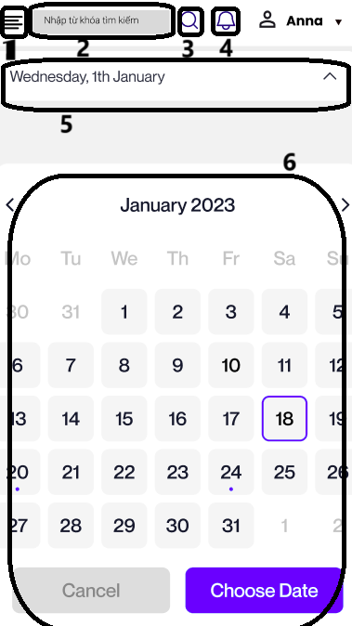

|  |  |  |  |
| --- | --- | --- | --- |
| **NO** | **LOẠI** | **MÔ TẢ** | **GHI CHÚ** |
| 1 | Button | Hiển thị cứng biểu tượng **“Quay về trang chủ”**  - Sự kiện: khi nhấn vào sẽ trở về màn hình chính |  |
| 2 | Input Text | Hiển thị ô trống nhập từ khóa tìm kiếm |  |
| 3 | Button | Hiển thị cứng biểu tượng **“Tìm kiếm”**  - Sự kiện: khi nhấn vào sẽ hiển thị màn hình kết quả tìm kiếm |  |
| 4 | Button | Hiển thị cứng biểu tượng **“Thông báo”**  - Sự kiện: khi nhấn vào sẽ hiển thị màn hình thông báo hạn sử dụng |  |
| 5 | Button | Hiển thị cứng”**Chọn ngày tháng năm**”  -Sự kiện: khi nhấn vào sẽ hiện ra ngày, tháng cần thống kê |  |
| 6 | Button | Hiển thị cứng:  **“Ngày tháng năm”**  - Sự kiện: Sau khi chọn ngày sẽ hiển thị kết quả thống kê của ngày hôm đó |  |

21. Hiển thị kết quả thống kê nhập kho theo ngày

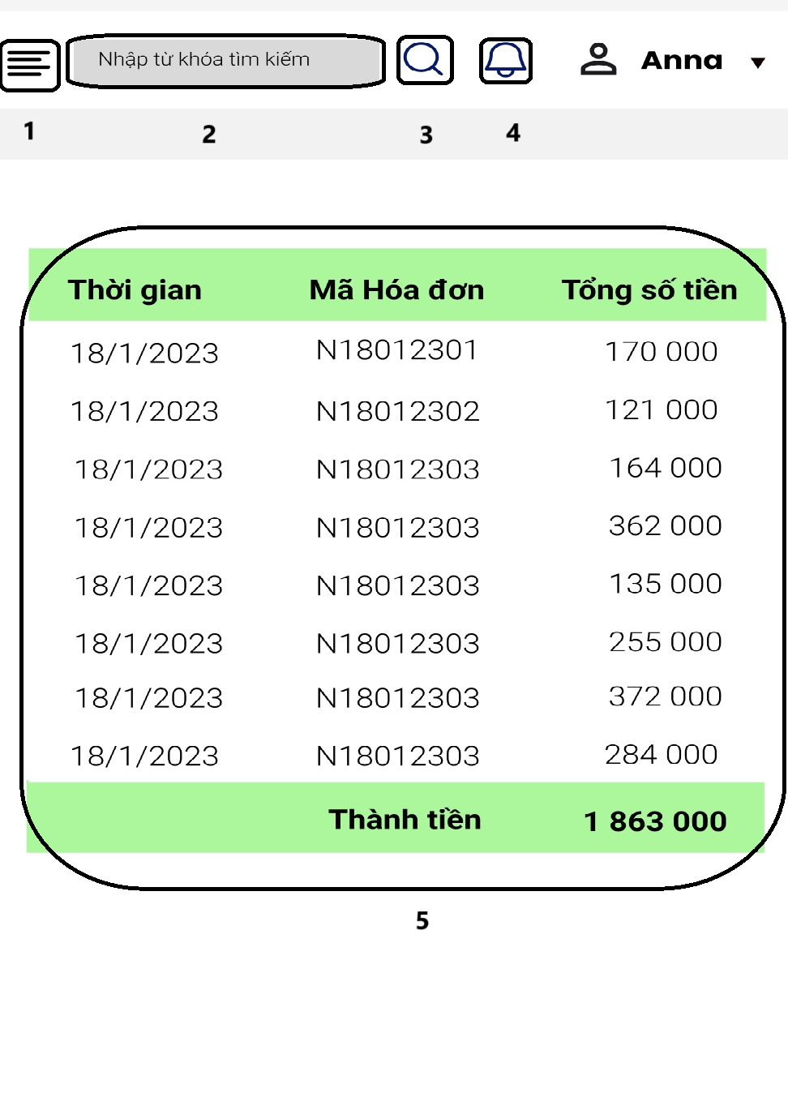

|  |  |  |  |
| --- | --- | --- | --- |
| **NO** | **LOẠI** | **MÔ TẢ** | **GHI CHÚ** |
| 1 | Button | Hiển thị cứng biểu tượng **“Quay về trang chủ”**  - Sự kiện: khi nhấn vào sẽ trở về màn hình chính |  |
| 2 | Input Text | Hiển thị ô trống nhập từ khóa tìm kiếm |  |
| 3 | Button | Hiển thị cứng biểu tượng **“Tìm kiếm”**  - Sự kiện: khi nhấn vào sẽ hiển thị màn hình kết quả tìm kiếm |  |
| 4 | Button | Hiển thị cứng biểu tượng **“Thông báo”**  - Sự kiện: khi nhấn vào sẽ hiển thị màn hình thông báo hạn sử dụng |  |
| 5 | Text | Hiển thị kết quả thống kê nhập kho của thời gian đã chọn |  |

22. Hiển thị kết quả thống kê xuất kho theo ngày

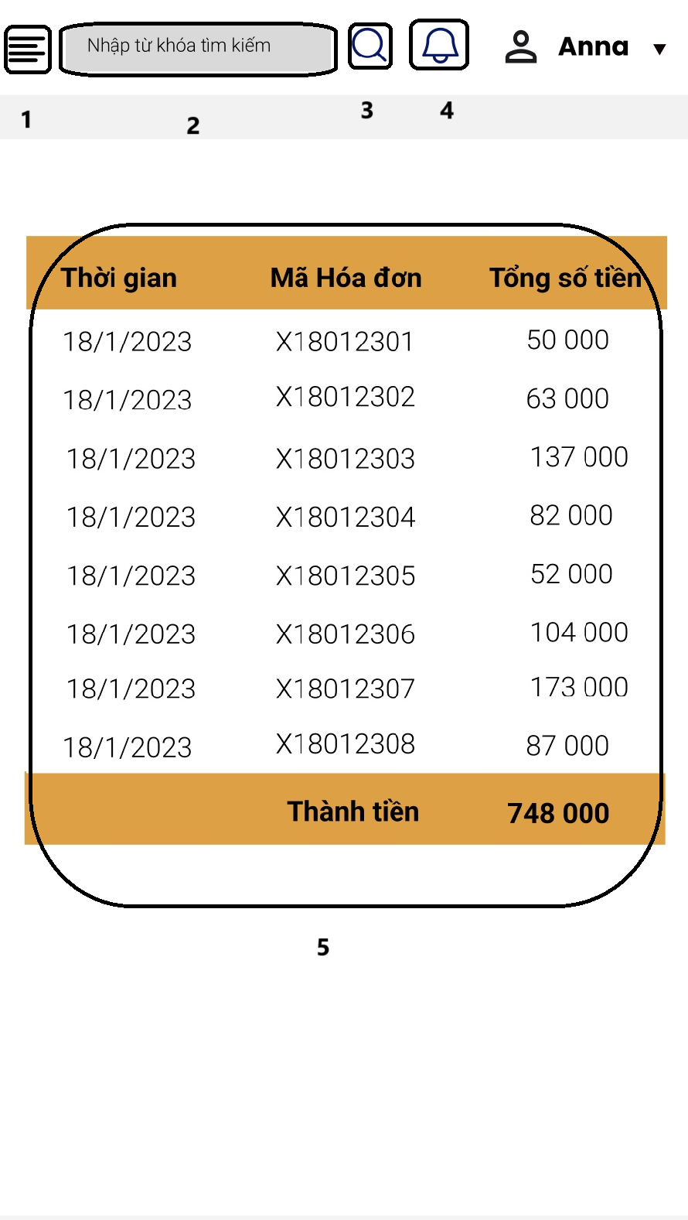

|  |  |  |  |
| --- | --- | --- | --- |
| **NO** | **LOẠI** | **MÔ TẢ** | **GHI CHÚ** |
| 1 | Button | Hiển thị cứng biểu tượng **“Quay về trang chủ”**  - Sự kiện: khi nhấn vào sẽ trở về màn hình chính |  |
| 2 | Input Text | Hiển thị ô trống nhập từ khóa tìm kiếm |  |
| 3 | Button | Hiển thị cứng biểu tượng **“Tìm kiếm”**  - Sự kiện: khi nhấn vào sẽ hiển thị màn hình kết quả tìm kiếm |  |
| 4 | Button | Hiển thị cứng biểu tượng **“Thông báo”**  - Sự kiện: khi nhấn vào sẽ hiển thị màn hình thông báo hạn sử dụng |  |
| 5 | Text | Hiển thị kết quả thống kê xuất kho theo thời gian đã chọn |  |

23. Hiển thị thống kê theo tháng.

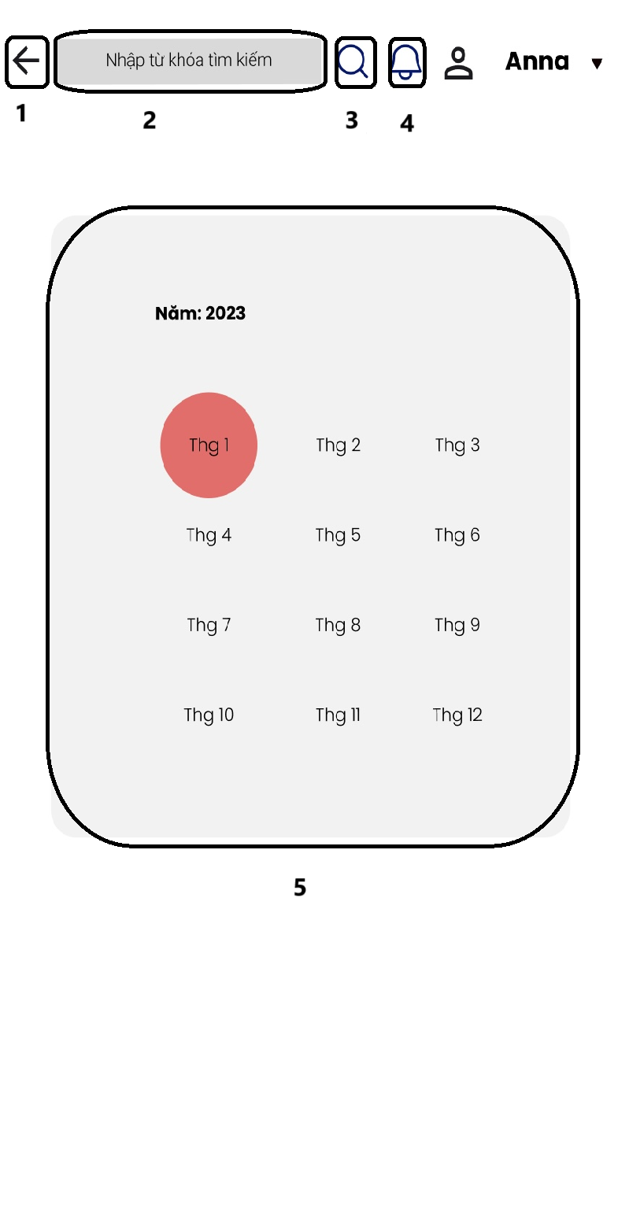

|  |  |  |  |
| --- | --- | --- | --- |
| **NO** | **LOẠI** | **MÔ TẢ** | **GHI CHÚ** |
| 1 | Button | Hiển thị cứng biểu tượng **“Quay về trang trước”**  - Sự kiện: khi nhấn vào sẽ trở về màn hình trang trước |  |
| 2 | Input Text | Hiển thị ô trống nhập từ khóa tìm kiếm |  |
| 3 | Button | Hiển thị cứng biểu tượng **“Tìm kiếm”**  - Sự kiện: khi nhấn vào sẽ hiển thị màn hình kết quả tìm kiếm |  |
| 4 | Button | Hiển thị cứng biểu tượng **“Thông báo”**  - Sự kiện: khi nhấn vào sẽ hiển thị màn hình thông báo hạn sử dụng |  |
| 5 | Button | Hiển thị cứng**“Tháng cần thống kê**”  -Sự kiện: sau khi nhấn tìm kiếm sẽ hiển thị kết quả thống kê theo tháng |  |

24. Hiển thị thông tin hàng hóa nhập kho

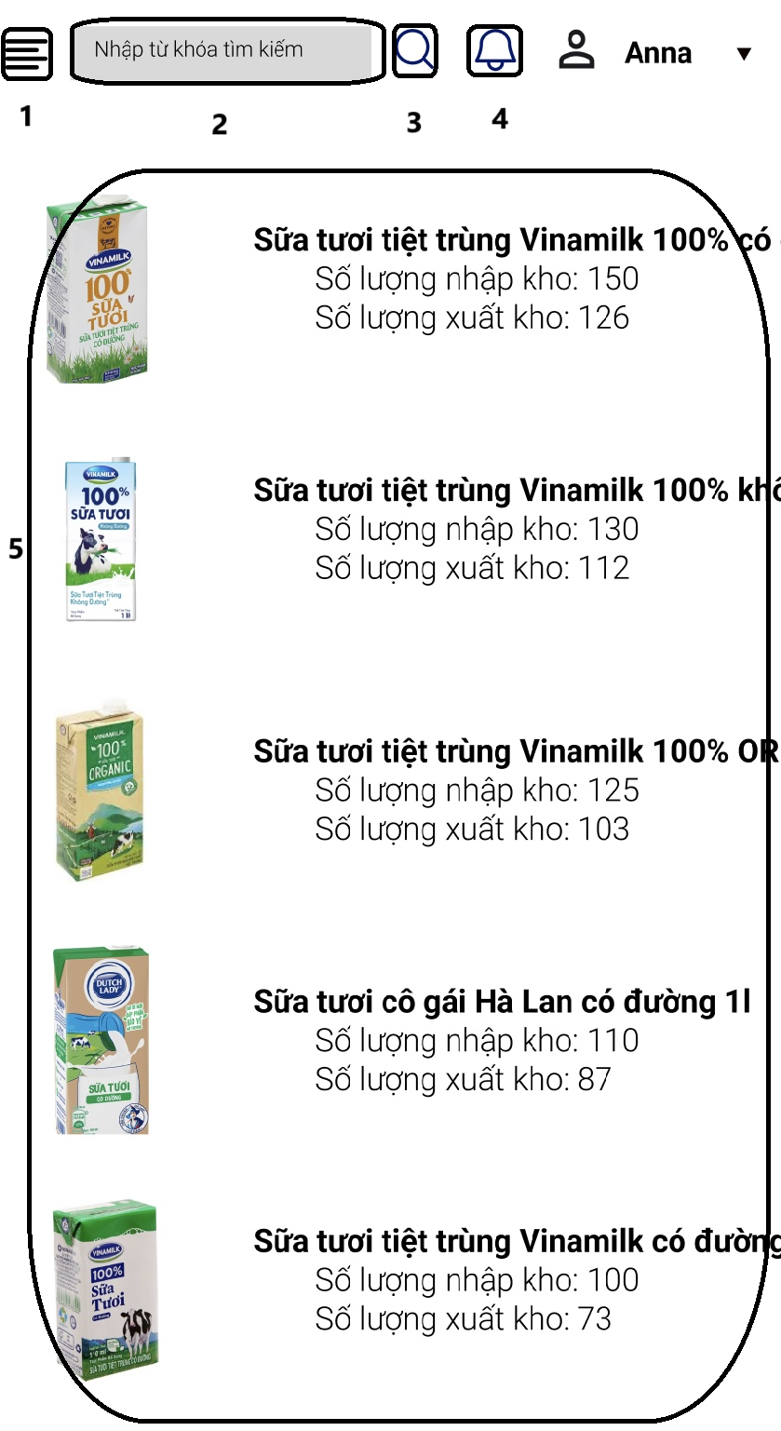

|  |  |  |  |
| --- | --- | --- | --- |
| **NO** | **LOẠI** | **MÔ TẢ** | **GHI CHÚ** |
| 1 | Button | Hiển thị cứng biểu tượng **“Quay về trang chủ”**  - Sự kiện: khi nhấn vào sẽ trở về màn hình chính |  |
| 2 | Input Text | Hiển thị ô trống nhập từ khóa tìm kiếm |  |
| 3 | Button | Hiển thị cứng biểu tượng **“Tìm kiếm”**  - Sự kiện: khi nhấn vào sẽ hiển thị màn hình kết quả tìm kiếm |  |
| 4 | Button | Hiển thị cứng biểu tượng **“Thông báo”**  - Sự kiện: khi nhấn vào sẽ hiển thị màn hình thông báo hạn sử dụng |  |
| 5 | Button | Hiển thị cứng**“Kết quả thống kê theo tháng** ”  -Sự kiện: sau khi nhấn tìm kiếm sẽ hiển thị kết quả thống kê theo tháng |  |

25. Hiển thị biểu đồ đường và biểu đồ cột.

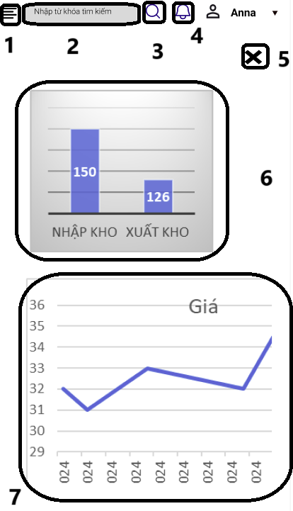

|  |  |  |  |
| --- | --- | --- | --- |
| **NO** | **LOẠI** | **MÔ TẢ** | **GHI CHÚ** |
| 1 | Button | Hiển thị cứng biểu tượng **“Quay về trang chủ”**  - Sự kiện: khi nhấn vào sẽ trở về màn hình chính |  |
| 2 | Input Text | Hiển thị ô trống nhập từ khóa tìm kiếm |  |
| 3 | Button | Hiển thị cứng biểu tượng **“Tìm kiếm”**  - Sự kiện: khi nhấn vào sẽ hiển thị màn hình kết quả tìm kiếm |  |
| 4 | Button | Hiển thị cứng biểu tượng **“Thông báo”**  - Sự kiện: khi nhấn vào sẽ hiển thị màn hình thông báo hạn sử dụng |  |
| 5 | Button | **Hiển thị cứng “Thoát”** |  |
| 6 | Image | Hiển thị cứng **“Biểu đồ hình cột”** |  |
| 7 | Image | Hiển thị cứng **“Biểu đồ đường”** |  |

26. Quản lý hóa đơn nhập kho

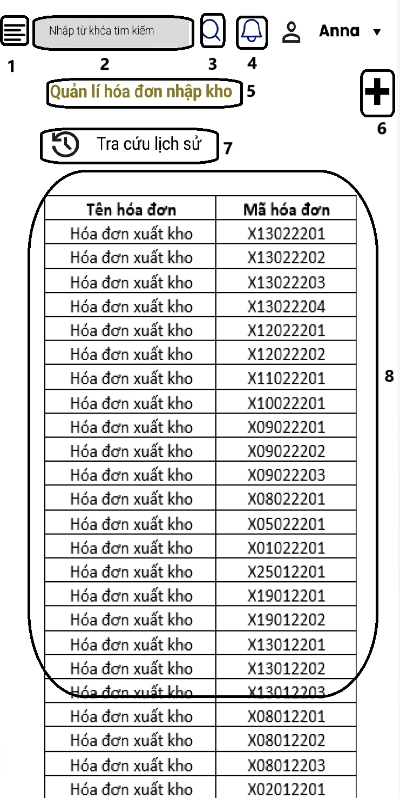

|  |  |  |  |
| --- | --- | --- | --- |
| **NO** | **LOẠI** | **MÔ TẢ** | **GHI CHÚ** |
| 1 | Button | Hiển thị cứng biểu tượng **“Quay về trang chủ”**  - Sự kiện: khi nhấn vào sẽ trở về màn hình chính |  |
| 2 | Input Text | Hiển thị ô trống nhập từ khóa tìm kiếm |  |
| 3 | Button | Hiển thị cứng biểu tượng **“Tìm kiếm”**  - Sự kiện: khi nhấn vào sẽ hiển thị màn hình kết quả tìm kiếm |  |
| 4 | Button | Hiển thị cứng biểu tượng **“Thông báo”**  - Sự kiện: khi nhấn vào sẽ hiển thị màn hình thông báo hạn sử dụng |  |
| 5 | Text | Hiển thị cứng **“Quản lý hóa đơn nhập kho”** |  |
| 6 | Button | Hiển thị cứng **"Thêm hóa đơn nhập kho"**  -Sự kiện: khi nhấn vào biểu tượng sẽ hiện ra hóa đơn nhập mới |  |
| 7 | Button | Hiển thị cứng biểu tượng mục  **“Tra cứu lịch sử”**  -Sự kiện: khi nhấn vào sẽ hiện các mốc thời gian để tra cứu |  |
| 8 | Button | Hiển thị **“Thông tin hàng hóa nhập kho”**  -Sự kiện: Khi nhấn vào sẽ hiển thị thông tin chi tiết của từng hóa đơn |  |

27. Sửa hóa đơn nhập kho

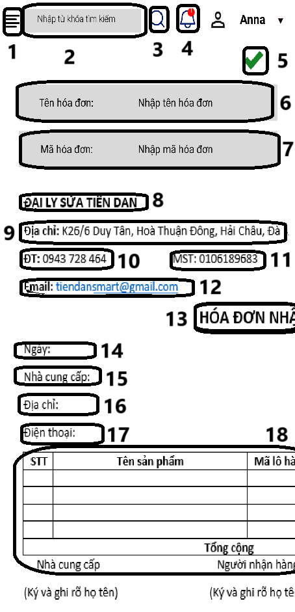

|  |  |  |  |
| --- | --- | --- | --- |
| **NO** | **LOẠI** | **MÔ TẢ** | **GHI CHÚ** |
| 1 | Button | Hiển thị cứng biểu tượng **“Quay về trang chủ”**  - Sự kiện: khi nhấn vào sẽ trở về màn hình chính |  |
| 2 | Input Text | Hiển thị ô trống nhập từ khóa tìm kiếm |  |
| 3 | Button | Hiển thị cứng biểu tượng **“Tìm kiếm”**  - Sự kiện: khi nhấn vào sẽ hiển thị màn hình kết quả tìm kiếm |  |
| 4 | Button | Hiển thị cứng biểu tượng **“Thông báo”**  - Sự kiện: khi nhấn vào sẽ hiển thị màn hình thông báo hạn sử dụng |  |
| 5 | Button | Hiển thị cứng **"Hoàn tất"**  -Sự kiện: sau khi nhấn hoàn tất thì thông tin sẽ được lưu lại |  |
| 6 | Input Text | Hiển thị nhập tên hóa đơn-Nhập tên hóa đơn |  |
| 7 | Input Text | Hiển thị nhập mã hóa đơn-Nhập mã hóa đơn |  |
| 8 | Button | Hiển thị cứng **“ĐẠI LÝ SỮA TIẾN DÂN**” |  |
| 9 | Button | Hiển thị cứng **“Địa chỉ: K26/6 Duy Tân, Hòa Thuận Đông, Hải Châu, Đà Nẵng”** |  |
| 10 | Button | Hiển thị cứng**“** **ĐT: 0943 728 454**” |  |
| 11 | Button | Hiển thị cứng**“MST: 0106189683**” |  |
| 12 | Button | Hiển thị cứng**“** **Email: tiendansmart@gmail.com**” |  |
| 13 | Text | Hiển thị cứng “**HÓA ĐƠN NHẬP KHO”** |  |
| 14 | Input Text | Hiển thị nhập thông tin hàng hóa nhập kho - Ngày |  |
| 15 | Input Text | Hiển thị nhập thông tin hàng hóa nhập kho- Nhà cung cấp |  |
| 16 | Input Text | Hiển thị nhập thông tin hàng hóa nhập kho - Địa chỉ |  |
| 17 | Input Text | Hiển thị nhập thông tin hàng hóa nhập kho - Điện thoại |  |
| 18 | Input Text | Hiển thị nhập thông tin hàng hóa nhập kho |  |

28. Chỉnh sửa thông tin hóa đơn nhập kho

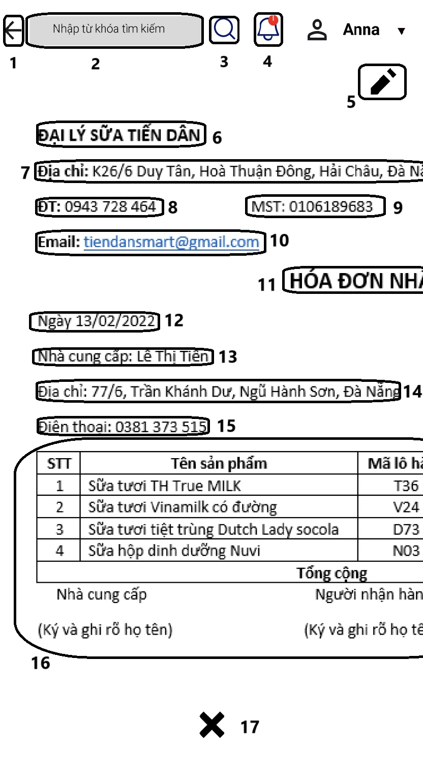

|  |  |  |  |
| --- | --- | --- | --- |
| **NO** | **LOẠI** | **MÔ TẢ** | **GHI CHÚ** |
| 1 | Button | Hiển thị cứng biểu tượng **“Quay về trang chủ”**  - Sự kiện: khi nhấn vào sẽ trở về màn hình chính |  |
| 2 | Input Text | Hiển thị ô trống nhập từ khóa tìm kiếm |  |
| 3 | Button | Hiển thị cứng biểu tượng **“Tìm kiếm”**  - Sự kiện: khi nhấn vào sẽ hiển thị màn hình kết quả tìm kiếm |  |
| 4 | Button | Hiển thị cứng biểu tượng **“Thông báo”**  - Sự kiện: khi nhấn vào sẽ hiển thị màn hình thông báo hạn sử dụng |  |
| 5 | Button | Hiển thị cứng **"Chỉnh sửa"** |  |
| 6 | Text | **Hiển thị cứng “ĐẠI LÝ SỮA TIẾN DÂN”** |  |
| 7 | Text | Hiển thị cứng **“Địa chỉ: K26/6 Duy Tân, Hòa Thuận Đông, Hải Châu, Đà Nẵng”** |  |
| 8 | Text | Hiển thị cứng**“** **ĐT: 0943 728 454**” |  |
| 9 | Text | Hiển thị cứng**“** **MST: 0106189683**” |  |
| 10 | Text | Hiển thị cứng:**“Email:tiendansmart@gmail.com** |  |
| 11 | Text | Hiển thị cứng **“HÓA ĐƠN NHẬP KHO”** |  |
| 12 | Input Text | Hiển thị nhập thông tin hàng hóa nhập kho - Ngày |  |
| 13 | Input Text | Hiển thị nhập thông tin hàng hóa nhập kho- Nhà cung cấp |  |
| 14 | Input Text | Hiển thị nhập thông tin hàng hóa nhập kho - Địa chỉ |  |
| 15 | Input Text | Hiển thị nhập thông tin hàng hóa nhập kho - Điện thoại |  |
| 16 | Text | Hiển thị thông tin hàng hóa nhập kho |  |
| 17 | Button | Hiển thị cứng**“Xoá thay đổi”**  -Sự kiện: khi nhấn vào biểu tượng sẽ quay về trang trước |  |

29. Xác nhận xóa hàng hóa nhập kho

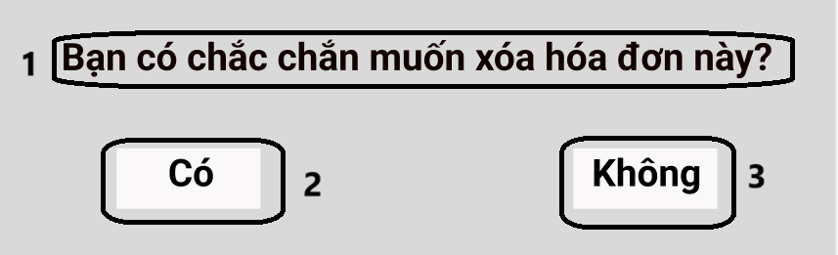

|  |  |  |  |
| --- | --- | --- | --- |
| **NO** | **LOẠI** | **MÔ TẢ** | **GHI CHÚ** |
| 1 | Text | Hiển thị Chắc có chắn muốn xóa hóa đơn này? |  |
| 2 | Button | Hiển thị cứng “**Có**”  Sự kiện: Khi nhấn vào sẽ xóa hóa đơn này và quay về màn hình Quản lý hóa đơn nhập kho |  |
| 3 | Button | Hiển thị cứng “**Không**”  Sự kiện: Khi nhấn vào sẽ không xóa đơn này và quay về màn hình trước đó |  |

30. Hiển thị thời gian tra cứu lịch sử nhập kho

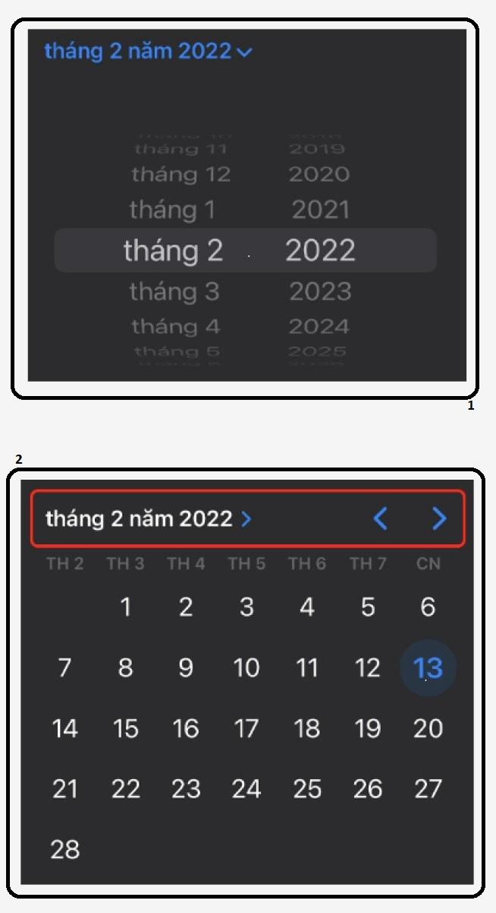

|  |  |  |  |
| --- | --- | --- | --- |
| **NO** | **LOẠI** | **MÔ TẢ** | **GHI CHÚ** |
| 1 | Button | Hiển thị thời gian theo tháng  -Sự kiện: Sau khi chọn thời gian theo tháng sẽ hiển thị màn hình chọn thời gian theo ngày |  |
| 2 | Button | Hiển thị thời gian theo ngày  -Sự kiện: Sau khi chọn thời gian theo ngày sẽ xuất hiện lịch sử nhập kho vào ngày hôm đó |  |

31. Kết quả tìm kiếm tra cứu lịch sử nhập kho

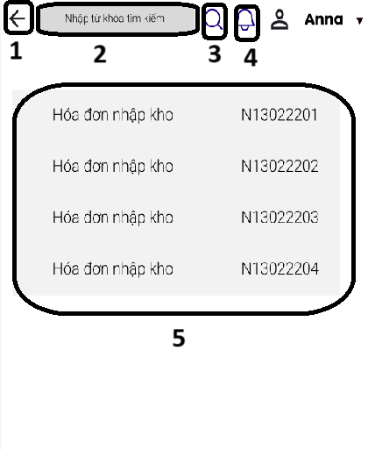

|  |  |  |  |
| --- | --- | --- | --- |
| **NO** | **LOẠI** | **MÔ TẢ** | **GHI CHÚ** |
| 1 | Button | Hiển thị cứng biểu tượng **“Quay về trang chủ”**  - Sự kiện: khi nhấn vào sẽ trở về màn hình chính |  |
| 2 | Input Text | Hiển thị ô trống nhập từ khóa tìm kiếm |  |
| 3 | Button | Hiển thị cứng biểu tượng **“Tìm kiếm”**  - Sự kiện: khi nhấn vào sẽ hiển thị màn hình kết quả tìm kiếm |  |
| 4 | Button | Hiển thị cứng biểu tượng **“Thông báo”**  - Sự kiện: khi nhấn vào sẽ hiển thị màn hình thông báo hạn sử dụng |  |
| 5 | Button | Hiển thị thông tin lịch sử hóa đơn nhập kho  - Sự kiện: Sau khi chọn hóa đơn nhập kho sẽ xuất hiện thông tin chi tiết của hóa đơn đó |  |

32. Quản lý hóa đơn xuất kho

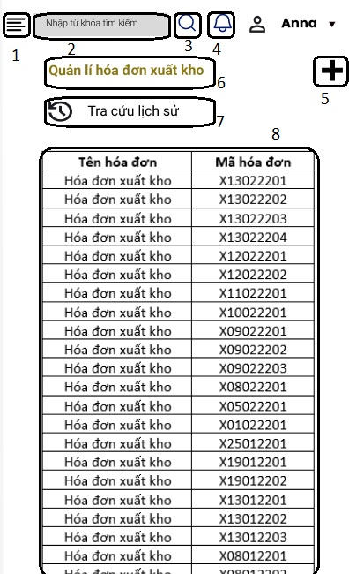

|  |  |  |  |
| --- | --- | --- | --- |
| **NO** | **LOẠI** | **MÔ TẢ** | **GHI CHÚ** |
| 1 | Button | Hiển thị cứng biểu tượng **“Quay về trang chủ”**  - Sự kiện: khi nhấn vào sẽ trở về màn hình chính |  |
| 2 | Input Text | Hiển thị ô trống nhập từ khóa tìm kiếm |  |
| 3 | Button | Hiển thị cứng biểu tượng **“Tìm kiếm”**  - Sự kiện: khi nhấn vào sẽ hiển thị màn hình kết quả tìm kiếm |  |
| 4 | Button | Hiển thị cứng biểu tượng **“Thông báo”**  - Sự kiện: khi nhấn vào sẽ hiển thị màn hình thông báo hạn sử dụng |  |
| 5 | Button | Hiển thị cứng **“Quản lý hóa đơn kho”** |  |
| 6 | Button | Hiển thị cứng **"Thêm hóa đơn nhập kho"**  -Sự kiện: khi nhấn vào biểu tượng sẽ hiện ra hóa đơn nhập mới |  |
| 7 | Text | Hiển thị cứng biểu tượng mục  **“Tra cứu lịch sử”**  -Sự kiện: khi nhấn vào sẽ hiện các mốc thời gian để tra cứu |  |
| 8 | Button | Hiển thị **“Thông tin hàng hóa xuất kho”**  -Sự kiện: Khi nhấn vào sẽ hiển thị thông tin chi tiết của từng hóa đơn |  |

33. Nhập hóa đơn xuất kho mới

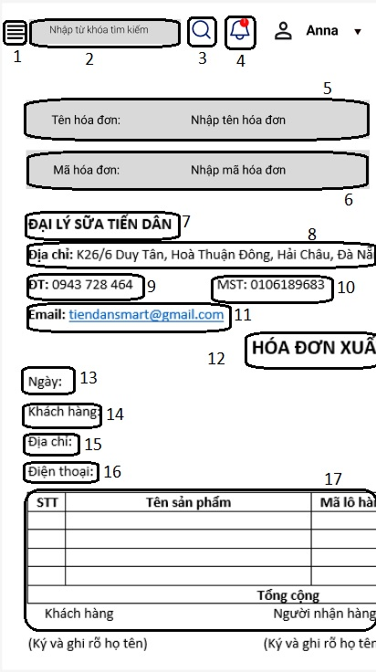

|  |  |  |  |
| --- | --- | --- | --- |
| **NO** | **LOẠI** | **MÔ TẢ** | **GHI CHÚ** |
| 1 | Button | Hiển thị cứng biểu tượng **“Quay về trang chủ”**  - Sự kiện: khi nhấn vào sẽ trở về màn hình chính |  |
| 2 | Input Text | Hiển thị ô trống nhập từ khóa tìm kiếm |  |
| 3 | Button | Hiển thị cứng biểu tượng **“Tìm kiếm”**  - Sự kiện: khi nhấn vào sẽ hiển thị màn hình kết quả tìm kiếm |  |
| 4 | Button | Hiển thị cứng biểu tượng **“Thông báo”**  - Sự kiện: khi nhấn vào sẽ hiển thị màn hình thông báo hạn sử dụng |  |
| 5 | Input Text | Hiển thị nhập Tên hóa đơn-Nhập tên hóa đơn |  |
| 6 | Input Text | Hiển thị nhập Mã hóa đơn-Nhập mã hóa đơn |  |
| 7 | Input Text | Hiển thị nhập mã hóa đơn-Nhập mã hóa đơn |  |
| 8 | Text | Hiển thị cứng **“Địa chỉ: K26/6 Duy Tân, Hòa Thuận Đông, Hải Châu, Đà Nẵng”** |  |
| 9 | Text | Hiển thị cứng**“** **ĐT: 0943 728 454**” |  |
| 10 | Text | Hiển thị cứng**“** **MST: 0106189683**” |  |
| 11 | Text | Hiển thị cứng:**“Email:tiendansmart@gmail.com** |  |
| 12 | Text | Hiển thị cứng**“HÓA ĐƠN XUẤT KHO”** |  |
| 13 | Input Text | Hiển thị nhập thông tin hàng hóa xuất kho - Ngày |  |
| 14 | Input Text | Hiển thị nhập thông tin hàng hóa nhập kho- Nhà cung cấp |  |
| 15 | Input Text | Hiển thị nhập thông tin hàng hóa nhập kho - Địa chỉ |  |
| 16 | Input Text | Hiển thị nhập thông tin hàng hóa nhập kho - Điện thoại |  |
| 17 | Input Text | Hiển thị nhập thông tin hàng hóa nhập kho**“ STT,Tên sản phẩm,Mô tả hàng hóa,Tổng cộng,khách hàng, Người nhận hàng”** |  |

18. Hiển thị sửa thông tin xuất kho

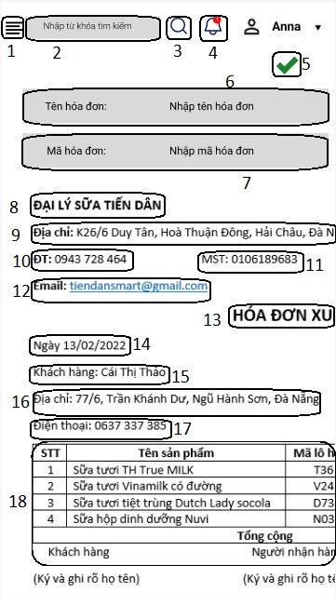

|  |  |  |  |
| --- | --- | --- | --- |
| **NO** | **LOẠI** | **MÔ TẢ** | **GHI CHÚ** |
| 1 | Button | Hiển thị cứng biểu tượng **“Quay về trang chủ”**  - Sự kiện: khi nhấn vào sẽ trở về màn hình chính |  |
| 2 | Input Text | Hiển thị ô trống nhập từ khóa tìm kiếm |  |
| 3 | Button | Hiển thị cứng biểu tượng **“Tìm kiếm”**  - Sự kiện: khi nhấn vào sẽ hiển thị màn hình kết quả tìm kiếm |  |
| 4 | Button | Hiển thị cứng biểu tượng **“Thông báo”**  - Sự kiện: khi nhấn vào sẽ hiển thị màn hình thông báo hạn sử dụng |  |
| 5 | Button | Hiển thị cứng **"Hoàn tất"**  -Sự kiện: sau khi nhấn hoàn tất thì thông tin sẽ được lưu lại |  |
| 6 | Input Text | Hiển thị nhập tên hóa đơn-Nhập tên hóa đơn |  |
| 7 | Input Text | Hiển thị nhập mã hóa đơn-Nhập mã hóa đơn |  |
| 8 | Text | Hiển thị cứng“**Đại lý sữa Tiến Dân”** |  |
| 9 | Text | Hiển thị cứng **“Địa chỉ: K26/6 Duy Tân, Hòa Thuận Đông, Hải Châu, Đà Nẵng”** |  |
| 10 | Text | Hiển thị cứng**“** **ĐT: 0943 728 454**” |  |
| 11 | Text | Hiển thị cứng**“** **MST: 0106189683**” |  |
| 12 | Text | Hiển thị cứng:**“Email:tiendansmart@gmail.com** |  |
| 13 | Text | Hiển thị cứng**“ Hóa đơn xuất kho”** |  |
| 14 | Input Text | Hiển thị nhập thông tin hàng hóa xuất kho - Ngày |  |
| 15 | Input Text | Hiển thị nhập thông tin hàng hóa nhập kho- Nhà cung cấp |  |
| 16 | Input Text | Hiển thị nhập thông tin hàng hóa nhập kho - Địa chỉ |  |
| 17 | Input Text | Hiển thị nhập thông tin hàng hóa nhập kho - Điện thoại |  |
| 18 | Input Text | Hiển thị nhập thông tin hàng hóa nhập kho**“ STT,Tên sản phẩm,Mô tả hàng hóa,Tổng cộng,khách hàng, Người nhận hàng”** |  |

34. Xác nhận xóa hàng hóa xuất kho



|  |  |  |  |
| --- | --- | --- | --- |
| **NO** | **LOẠI** | **MÔ TẢ** | **GHI CHÚ** |
| 1 | Text | Hiển thị **“**Chắc có chắn muốn xóa hóa đơn này?” |  |
| 2 | Button | Hiển thị cứng “**Có**”  Sự kiện: khi nhấn vào sẽ xóa hóa đơn này và quay về màn hình quản lý hóa đơn xuất kho |  |
| 3 | Button | Hiển thị cứng “**Không**”  Sự kiện: khi nhấn vào sẽ không xóa đơn này và quay về màn hình trước đó |  |

20. Hiển thị thời gian tra cứu lịch sử nhập kho



|  |  |  |  |
| --- | --- | --- | --- |
| **NO** | **LOẠI** | **MÔ TẢ** | **GHI CHÚ** |
| 1 | Button | Hiển thị thời gian theo tháng  -Sự kiện: Sau khi chọn thời gian theo tháng sẽ hiển thị màn hình chọn thời gian theo ngày |  |
| 2 | Button | Hiển thị thời gian theo ngày  -Sự kiện: Sau khi chọn thời gian theo ngày sẽ xuất hiện lịch sử nhập kho vào ngày hôm đó |  |

35. Kết quả tìm kiếm tra cứu lịch sử xuất kho

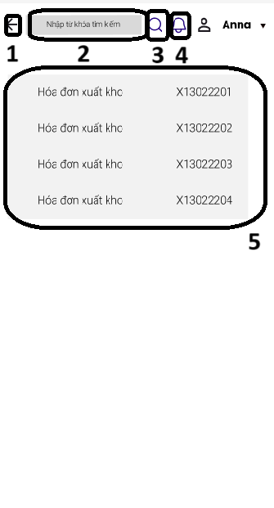

|  |  |  |  |
| --- | --- | --- | --- |
| **NO** | **LOẠI** | **MÔ TẢ** | **GHI CHÚ** |
| 1 | Button | Hiển thị cứng biểu tượng **“Quay về trang chủ”**  - Sự kiện: khi nhấn vào sẽ trở về màn hình chính |  |
| 2 | Input Text | Hiển thị ô trống nhập từ khóa tìm kiếm |  |
| 3 | Button | Hiển thị cứng biểu tượng **“Tìm kiếm”**  - Sự kiện: khi nhấn vào sẽ hiển thị màn hình kết quả tìm kiếm |  |
| 4 | Button | Hiển thị cứng biểu tượng **“Thông báo”**  - Sự kiện: khi nhấn vào sẽ hiển thị màn hình thông báo hạn sử dụng |  |
| 5 | Button | Hiển thị thông tin chi tiết lịch sử xuất kho |  |